**Министерство образования Российской Федерации**

**Пермский государственный технический университет**

**Кафедра электротехники**

**Утверждено**

**на заседании кафедры**

**9 ноября 1999 г.**

[**Электротехника и электроника**](http://rgr-toe.ru/)

Программа, методические указания и контрольные задания для студентов заочного отделения

**Пермь 2000**

Составитель: канд. техн. наук, доцент **В.В.Тиунов.**

УДК621.313

[Электротехника и электроника: Программа, методические указания и контрольные задания для студентов / Сост. **В.В.Тиунов;** ПГТУ, Пермь, 2000. Программа, методические указания и контрольные задания по курсам «Электротехника», «Электротехника и электроника» предназначаются для студентов-заочников технического университета.](http://rgr-toe.ru/shop/electrotex/sokolov/kr/)

Содержание пособия соответствует действующим типовым пособиям, программам и государственным образовательным стандартам по соответствующим курсам для неэлектротехнических специальностей высших учебных заведений.

В пособиипредставлены краткие теоретические сведения поосновным видам электрических цепей, электронных элементов и устройств, а также по основным типам электрических машин и аппаратов. Приводится значительное количество детально разобранных примеров по расчету параметров электрических цепей, электронных устройств и характеристик электрических машин.

Пособие может быть рекомендовано для самостоятельной и индивидуальной работы не только студентам заочного отделения, но и для студентов всех других форм обучения, проходящих электротехническую подготовку, а также может быть полезным для лиц, занимающихся самоподготовкой в соответствующих областях.

**ПРОГРАММА**

***Цели и задачи дисциплины,* ее *место в учебном процессе***

***Цели изучения дисциплины***

Курс «Электротехника и электроника» имеет существенное значение в инженерной подготовке студентов технического университета. Он обеспечивает условия для успешного усвоения последующих профилирующих дисциплин. Целью данной дисциплины является теоретическая и практическая подготовка дипломированных специалистов, чтобы выпускники изучили основные процессы, происходящие в типовых электрических цепях и электронных элементах, освоили принципы их расчета, разобрались в устройстве и принципе действия основных типов электрических машин и аппаратуры для их управления. Итогом изучения курса должна стать совокупность теоретических знаний и практических навыков, позволяющая выпускаемым специалистам понимать принципы работы, эксплуатации, разработки и совершенствования электроустановок по профилю своей профессиональной инженерной деятельности.

***Задачи изучения дисциплины***

Главные задачи изменил вышеуказанного курса сводится к следующему:

•ознакомиться с ролью электрических цепей, машин и устройств промышленной электроники в жизни современного общества, с состоянием основ их теории, практического использования и перспективами совершенствования в нашей стране и за рубежом;

•научиться ясно понимать основные физические процессы, происходящие в основных типах электрических цепей, машин и электронных устройств;

•получить необходимые навыки расчетов основных параметров и характеристик электрических цепей и машин, а также простейших электронных устройств с целью квалифицированного выбора и использования этих элементов в электроустановках по профилю своей профессиональной деятельности;

•освоить базовые методики экспериментального исследования основных видов электрических цепей, машин и устройств промышленной электроники;

•научиться грамотно, в соответствии с требованиями государственных и отраслевых стандартов, оформлять отчеты о выполнении контрольных заданий, проведенных лабораторных исследований и формулировать выводы по полученным результатам.

Перечень дисциплин, изученных ранее, знание основ которых необходимо для изучения данного курса:

•высшая математика;

•физика;

•прикладная механика.

***Содержание дисциплины Введение***

Электрическая энергия, ее особенности и области применения. Значение электрификации и компьютеризации в научно-технической революции на современном этапе развития общества. Роль электротехники и электроники в развитии передовых систем горнодобывающей промышленности. Значение электротехнической подготовки для инженеров-механиков и нефтяников

неэлектротехнических специализаций. Содержание и структура курса. Требования к промежуточным и итоговой аттестациям обучаемых.

***Электрические цепи постоянного тока***

Области применения электротехнических устройств постоянного тока в современных производствах добычи и переработки полезных ископаемых. Структура электрической цепи. Генерирующие и приемные устройства. Стандартные графические обозначения электротехнических устройств постоянного тока. Схемы замещения электротехнических устройств. Линейные резистивные элементы, идеальные источники ЭДС и тока, их свойства и вольт-амперные характеристики. Условные графические обозначения, применяемые на схемах замещения

Линейные неразветвленные и разветвленные электрические цепи с одним источником ЭДС. Условные положительные направления ЭДС, токов и напряжений на схемах замещения. Пассивный и активный двухполюсники. Режимы работы электрической цепи. Энергетический баланс в электрических цепях. Определение эквивалентных сопротивлений разветвленных пассивных линейных цепей. Взаимное преобразование схем соединений треугольником и звездой пассивных элементов. Анализ электрического состояния неразветвленной и разветвленной линейных электрических цепей с несколькими источниками ЭДС путем непосредственного применения законов Кирхгофа. Методы контурных токов и узлового напряжения. Принцип суперпозиции.

Основные свойства и области применения четырехплечих мостовых цепей.

Нелинейные элементы и их характеристики (диод, стабилитрон, терморезистор). Анализ электрического состояния неразветвленных и разветвленных электрических цепей с нелинейными элементами.

***Электрические цепи переменного тока***

Особенности электромагнитных процессов в цепях с изменяющимися во времени токами. Генерирующие устройства переменного тока промышленной и высоких частот. Области применения и причины широкого распространения электротехнических устройств синусоидального тока промышленной частоты.

**Однофазные цепи.** Принцип действия простейшего однофазного электромашинного генератора синусоидальной ЭДС промышленной частоты. Основные параметры, характеризующие синусоидальную величину. Начальная фаза. Сдвиг фаз. Мгновенное, амплитудное, действующее и среднее значения синусоидально изменяющихся электрических величин. Представление синусоидальных величин тригонометрическими функциями, графиками изменений функций во времени, вращающимися векторами и комплексными числами.

Электротехнические устройства переменного тока: источники ЭДС, резисторы, индуктивные катушки и конденсаторы. Стандартные графические обозначения на схемах электротехнических устройств переменного тока. Схемы замещения электротехнических устройств переменного тока. Идеальные элементы: резистивные, индуктивные и емкостные. Параметры (активное сопротивление, индуктивность, емкость) и характеристики (вольтамперные, вебер-амперные, кулон-вольтные) идеальных элементов. Условные графические обозначения, применяемые на схемах замещения для изображения идеальных и реальных элементов. Законы Ома и Кирхгофа для цепей синусоидального тока.

Уравнение электрического состояния для неразветвленной цепи. Активное, реактивное и полное сопротивления двухполюсника. Комплексное сопротивление. Треугольник сопротивлений. Векторные диаграммы. Фазовые соотношения между токами и напряжениями. Понятие о потенциальных (топографических) диаграммах. Колебание энергии и мгновенная мощность элементов цепи. Активная, реактивная и полная мощности. Треугольник мощностей. Коэффициент мощности и его технико-экономическое значение. Выражение мощности в комплексной форме. Резонанс напряжений, условия его возникновения и практическое значение.

Цепи с параллельным соединением ветвей. Уравнения электрического состояния цепи. Векторные диаграммы. Активная, реактивная и полная проводимости. Треугольник проводимостей. Комплексная проводимость. Резонанс токов, условия его возникновения и практическое значение. Компенсация реактивной мощности для повышения коэффициента мощности. Анализ электрического состояния разветвленных цепей с применением комплексных чисел. Регулируемые и нерегулируемые фазовращающие устройства. Особенности и области применения четырехплечих мостовых устройств в цепях синусоидального тока. Магнитосвязанные электрические цепи. Анализ простейших цепей с учетом явления взаимоиндукции.

**Трехфазные цепи**. Области применения трехфазных устройств. Простейший трехфазный генератор. Способы соединения трехфазной обмотки генератора. Представление электрических величин трехфазных систем тригонометрическими функциями, графиками, вращающимися векторами и комплексными числами. Условные положительные направления электрических величин в трехфазной системе. Фазные и линейные напряжения. Векторные диаграммы.

Способы включения в трехфазную сеть однофазных и трехфазных приемников. Четырехпроводная и трехпроводная трехфазные цепи. Соотношение между фазными и линейными напряжениями, фазными и линейными токами.

Мощность трехфазной цепи Понятие о работе трехфазной цепи при несимметричной нагрузке в четырехпроводной и трехпроводной цепях. Назначение нейтрального провода. Напряжение между нейтралями. Компенсация реактивной мощности для повышения коэффициента мощности трехфазной установки. Измерение активной мощности (энергии) трехфазной системы методом двух и трех ваттметров (счетчиков). Однолинейное изображение трехфазной цепи на электрических схемах.

**Переходные процессы в линейных электрических цепях**. Причины возникновения переходных процессов в электрических цепях и их значение для работы цепей. Дифференциальные уравнения электрического состояния цепи. Установившиеся и свободные составляющие токов и напряжений. Законы коммутации и их использование для определения начальных условий. Влияние параметров цепи на длительность переходного процесса. Постоянная времени.

Переходные процессы при включении на зажимы источника постоянного напряжения неразветвленных цепей: с резистором и индуктивной катушкой, с резистором и конденсатором, с резистором, индуктивной катушкой и конденсатором. Понятие о характере протекания переходных процессов в цепи, содержащей индуктивную катушку и резистор, включаемых на зажимы источника синусоидального напряжения.

Разряд конденсатора на резистор. Простейший генератор пилообразного напряжения. Возникновение перенапряжения и дугового разряда на контактах при размыкании цепи, содержащей индуктивную катушку. Назначение разрядного резистора. Понятие о характере протекания переходных процессов при разряде конденсатора на цепь с резистором и индуктивной катушкой. Практическое использование переходных процессов.

Применение цепей с резисторами, индуктивными катушками и конденсаторами для электрического моделирования процессов в механических, гидравлических и других системах.

**Периодические несинусоидальные токи в электрических цепях**. Причины возникновения периодических несинусоидальных ЭДС, токов и напряжений. Электрические цепи с вентилями. Представление периодических несинусоидальных величин рядами Фурье. Частотный спектр периодической несинусоидальной величины. Максимальное, среднее и действующее значения периодической несинусоидальной величины. Коэффициенты амплитуды, формы и искажения. Анализ линейных электрических цепей при несинусоидальном напряжении источника питания. Активная и полная мощности. Влияние индуктивных и емкостных элементов цепи на форму кривых токов и напряжений. Резонансные фильтры. Электрические схемы и принцип работы выпрямителей и сглаживающих фильтров. Понятие о дифференцирующих, интегрирующих и избирательных цепях.

***Электромагнитные устройства и трансформаторы***

Применение электромагнитных устройств постоянного и переменного токов в технике. Назначение магнитопровода. Свойства ферромагнитных материалов, используемых для изготовления магнитопроводов электромагнитных устройств с постоянными и переменными магнитными полями. Неразветвленные и разветвленные магнитные цепи.

**Магнитные цепи с постоянной магнитодвижущей силой (МДС).** Реальная и идеальные магнитные цепи. Применение закона полного тока для анализа идеальной магнитной цепи. Магнитное сопротивление и проводимость. Схема замещения магнитной цепи. Вебер-амперные характеристики. Аналогия методов анализа электрических и магнитных цепей. Магнитные цепи при наличии воздушного зазора в магнитопроводе. Расчет тягового усилия электромагнита постоянного тока. Электромагнитные устройства постоянного тока: подъемные электромагниты контакторы, реле и т.п. Их характеристики, свойства и области применения. Неразветвленная цепь с постоянным магнитом. Понятие о ее расчете. Область применения.

**Магнитные цепи с переменной магнитодвижущей силой.** Особенности магнитной цепи с переменной МДС. Реальная и идеальная катушки с магнитопроводом. Катушка с магнитопроводом как нелинейный индуктивный элемент и ее вольт-амперная характеристика. Способы уменьшения мощности потерь энергии на гистерезис и вихревые токи. Зависимости мгновенных значений магнитного потока и тока во времени при синусоидальном напряжении на катушке.

Эквивалентный синусоидальный ток. Уравнение электрического состояния, векторная диаграмма и схема замещения катушки. Влияние воздушного зазора магнитопровода на вольт-амперную характеристику катушки. Полное сопротивление катушки. Электромагнитные устройства переменного тока с изменяемым воздушным зазором: дроссели, контакторы и т.п. Зависимость полного сопротивления от величины зазора. Понятие о ферромагнитном стабилизаторе напряжения.

**Трансформаторы.** Назначение и области применения трансформаторов. Однофазный трансформатор. Устройство и принцип действия трансформатора. Основной магнитный поток, потокосцепление рассеяния. Коэффициент трансформации. Условные положительные направления напряжений, токов, ЭДС и магнитных потоков. Условные графические обозначения, применяемые для изображения трансформатора на электрических схемах. Уравнения электрического и магнитного состояния трансформатора. Реальный трансформатор. Идеальный трансформатор. Приведенный трансформатор. Векторная диаграмма и схема замещения. Опыты холостого хода и короткого замыкания, назначение и условия поведения. Потери энергии и КПД. Изменение вторичного напряжения при нагрузке и внешняя характеристика трансформатора.

Устройство, принцип действия и области применения трехфазных трансформаторов. Понятие о группах соединений обмоток. Устройство, принцип действия и области применения автотрансформаторов. Понятие о многообмоточных трансформаторах. Измерительные трансформаторы тока и напряжений, назначение и свойства. Схемы включения измерительных трансформаторов и приборов. Погрешности измерений при использовании измерительных трансформаторов. Классы точности. Определение цены деления шкал измерительных приборов, включаемых с использованием измерительных трансформаторов.

**Магнитные цепи** с **постоянной и переменной магнитодвижущими силами**. Дроссель насыщения как управляемый нелинейный индуктивный элемент. Устройство и принцип действия простейшего магнитного усилителя. Схемы включения, рабочих обмоток иобмоток управления. Характеристика управления. Коэффициенты усиления по току, напряжению и мощности. Назначение обмоток обратной связи и смещения. Понятие о магнитных усилителях с самонамагничиванием. Понятие о дифференциальных магнитных усилителях. Области применения магнитных усилителей.

***Основы электроники***

Полупроводниковые приборы: диоды (выпрямительные, туннельные, стабилитроны), свето и фотодиоды; биполярные транзисторы, полевые транзисторы и тиристоры. Электровакуумные диоды, триодытетроды, пентоды и тиратроны. Основные характеристики и параметры.

Полупроводниковые и электронные усилители. Классификация; усилителей. Однокаскадные усилители. Графический анализ работы усилителя с коллекторной нагрузкой. Основные параметры усилителя. Режимы работы усилителей (классы усиления А, В, С, и др.). Температурная стабилизация режима работы усилителя. Влияние внутреннего сопротивления источника сигнала исопротивления нагрузки на коэффициент усиления. Особенности усилителя на полевом транзисторе. Усилители на электровакуумном триоде и пентоде. Многокаскадные усилители. Двухкаскадный усилитель с RC-связью. Понятие о частотной характеристике. Усилители постоянного тока (УПТ). Основные свойства и характеристики. Дрейф нуля и способы его устранения. Балансные схемы УПТ.

Обратные связи в электронных устройствах. Влияние отрицательной обратной связи на параметры усилителей. Усилительный каскад с эмиттерной нагрузкой (эмиттерный повторитель). Усилители мощности (УМ). Однотактные и двухтактные УМ. Понятие об избирательных усилителях LC- и RC-типов.

Генераторы и импульсные устройства. Автогенераторы гармонических колебаний. Понятие об автогенераторах LC- и RC-типов. Использование импульсных устройств в промышленной электронике. Работа транзистора в режиме ключа. Электронные реле. Триггеры. Понятие о пересчетных устройствах.

Интегральные схемы (ИС) и микроэлектроника. Необходимость перехода современной электроники к ИС. Принципы построения ИС.

***Электрические измерения и приборы***

Расширение понятия измерительного процесса. Сочетание измерений с функциями автоматического контроля, сигнализации и управления. Преимущества электрических методов измерения неэлектрических величин. Понятие, об электрическом преобразователе. Методы измерения: прямые и косвенные. Меры. Измерительные приборы непосредственного отсчета и приборы сравнения. Понятие об аналоговом и цифровом приборах.

Основные показатели качества измерительного устройства: точность, чувствительность, потребления энергии. Случайная и систематические погрешности в электрических измерениях. Погрешности метода в электрических измерениях. Погрешности косвенных измерений.

Измерительная цепь и измерительный механизм показывающего прибора. Устройство, принцип действия, основные свойства и области применения показывающих приборов магнитоэлектрической, электромагнитной, электродинамической и выпрямительной систем. Логомстры. Счетчики электрической энергии. Обозначения на шкалах приборов. Определение цены деления шкалы. Погрешности и классы точности показывающих приборов.

Измерение токов, напряжений, сопротивлений, активной мощности и энергии. Общая оценка достижимых в настоящее время пределов чувствительности и точности измерений постоянных и переменных токов и напряжений. Понятие о мостовом методе измерений. Уравнение равновесия четырехплечевого моста постоянного тока. Понятие об уравновешенных и неуравновешенных мостах. Области применения мостов для измерения электрических величин. Мосты переменного тока и их применение для измерения неэлектрических величин с помощью параметрических преобразователей. Понятие о компенсационном методе измерений.

Особенности электронных измерительных приборов. Электронный осциллограф. Функциональная схема осциллографа и его применение. Электронный вольтметр. Функциональная схема вольтметра.

***Электрические машины***

**Машины постоянного** **тока.** Устройство машины постоянного тока. Коллектор и его назначение. Простейшие обмотки якоря. Возможность работы машины в режимах генератора и двигателя. Схема замещения цепи якоря. Преобразование энергии. ЭДС якоря и электромагнитный момент машины постоянного тока. Понятие о реакции якоря и коммутации. Потери энергии и КПД машин постоянного тока.

Работа машины в режиме генератора. Генераторы постоянного тока независимого возбуждения и самовозбуждения. Характеристика холостого хода. Уравнение электрического состояния цепи якоря. Внешняя и регулировочная характеристики. Сравнительная оценка свойств и области применения генераторов постоянного тока различных способов возбуждения. Тахогенераторы.

Работа машины в режиме двигателя. Классификация двигателей постоянного тока по способу возбуждения. Уравнение электрического состояния цепи якоря. Пуск двигателя. Назначение пускового реостата. Зависимости магнитного потока и электромагнитного момента двигателей разных способов возбуждения от тока якоря. Механические характеристики двигателей. Регулирование скорости вращения. Понятие о тормозных режимах двигателей постоянного тока. Реверсирование. Сравнительная оценка свойств двигателей постоянного тока разных способов возбуждения и области применения. Особенности устройства исполнительных двигателей постоянного тока. Понятие; об универсальных

коллекторных двигателях.

**Асинхронные машины.** Устройство трехфазной асинхронной машины. Возбуждение вращающегося магнитного поля трехфазной симметричной системой токов. Скорость вращения поля. Направление вращения.

Принцип действия трехфазного асинхронного двигателя и области применения. Конструкция фазного и короткозамкнутого роторов. Графическое изображение асинхронного двигателя на электрических схемах. Скорость вращения ротора и его поля. Скольжение. Зависимость частоты и величины ЭДС и тока в фазе обмотки ротора от скольжения. Схема замещения фазы трехфазного асинхронного двигателя. Преобразования энергии, происходящие в асинхронном двигателе. Активная, электромагнитная и полезная мощности двигателя. Потери энергии и КПД двигателя. Реактивная мощность и коэффициент мощности двигателя. Электромагнитный момент двигателя и его зависимость от величин скольжения и напряжения сети. Механическая характеристика двигателя. Перегрузочная способность двигателя. Пуск двигателя. Рабочие характеристики двигателя. Асинхронные двигателя с улучшенными пусковыми свойствами. Регулирование скорости вращения. Понятие о работе асинхронных машин в качестве тормоза и генератора Области применения трехфазных асинхронных двигателей. Понятие о линейных асинхронных двигателях.

Принцип действия, механические характеристики, свойства и области применения однофазных асинхронных двигателей. Однофазные двигатели с пусковыми элементами и конденсаторные двухфазные двигатели. Двигатели с расщепленными полюсами. Двухфазные исполнительные двигатели с полым немагнитным ротором. Асинхронный тахогенератор. Понятие об устройстве, принципе действия и области применения поворотных трансформаторов.

Понятие об устройстве, принципе действия и области применения однофазных сельсинов с трехфазной обмоткой синхронизации.

**Синхронные машины.** Устройство трехфазных синхронных машин с электромагнитным возбуждением. Области применения синхронных машин. Графическое изображение синхронной машины на электрических схемах.

Работа синхронной машины в режиме генератора Работа генератора на автономную нагрузку. Магнитное поле машины ЭДС и электромагнитный момент. Схема замещения фазы обмотки статора неявнополюсного синхронного генератора Уравнение электрического состояния фазы обмотки статора: Векторная диаграмма. Электромагнитная мощность. Внешние характеристики синхронного генератора. Работа трехфазного синхронного генератора параллельно с сетью. Включение генератора на параллельную работу с сетью. Регулирование активной мощности. Угловые характеристики. Предел устойчивости и выпадение их синхронизма. Регулирование реактивной мощности генератора, U-образные характеристики.

Работа синхронной машины в режиме двигателя. Схема замещения. Пуск двигателя. Уравнение электрического состояния и векторная диаграмма фазы обмотки статора. Электромагнитный момент двигателя. Механическая и U-образная характеристики двигателя. Влияние величины тока возбуждения на коэффициент мощности двигателя. Понятие о принципе действия и назначении синхронного компенсатора.

Устройство, принцип действия и области применения синхронных двигателей малой мощности: реактивных, гистерезисных и шаговых.

***Принципы выбора электродвигателей.***

***Аппаратура управления и защиты***

***электротехнических устройств***

Определение понятия электропривода. Значение электропривода в автоматизации производственных процессов. Понятие об установившихся и переходных процессах электроприводов. Типовые режимы работы электропривода. Технико-экономическое значение правильного выбора мощности электродвигателя. Условия, определяющие выбор мощности двигателя Нагрев и охлаждение. Классы изоляции. Понятие о нагрузочных диаграммах и принципе их построения. Продолжительность включения. Приближенные методы выбора мощности при длительном и повторно-кратковременном режимах работы электродвигателя. Особенности выбора мощности электродвигателя по нагреву и перегрузочным способностям при его работе с постоянной и переменной нагрузками. Выбор электродвигателя по каталогу.

Понятие об управлении электроприводами. Аппаратура управления и защиты электротехнических устройств. Контакторы, конечные выключатели и реле. Условнее графические обозначения аппаратуры на схемах. Типовые схемы управления. Общие принципы релейно-контакторного и бесконтакторного управления электротехническими устройствами.

Понятие о схемах электроснабжения, выборе сечения проводов и тепловой защите электроустановок .

**УЧЕБНО-МЕТОДИЧЕСКИЕ МАТЕРИАЛЫ ПО ДИСЦИПЛИНЕ**

***Основная и дополнительная литература***

***Основная литература***

1.Электротехника // Под ред. В.Г.Герасимова. М.: Высшая школа, 1985.

2.Борисов ЮМ, Липатов Д.Н., Зорин Ю.Н. Электротехника. - М.: Энергоатомиздат, 1985, 1999.

3.Основы промышленной электроники // Под ред. В.Г Герасимова. - М.: Высшая школа, 1986.

4.Волынский Б.А., Зейн Е.Н., Шатерников В. Е. Электротехника, - М:Энергоатомиздат, 1987.

5.Касаткин А.С., Немцов М.В., Электротехника. М.: учеб. для вузов - 6-е изд., перераб. Высшая школа, 1999.

6.Сборник задач по электротехнике и основам электроники // Под ред. В.Г.Герасимова. М: Высшая школа, 1987.

***Дополнительная литература***

7.Липатов Д.Н. Вопросы и задачи по электротехнике для программированного обучения. М: Энергоатомиздат, 1984.

8.Данилов И.А., Иванов П.М. Общая электротехника с основами электроники: Учеб. пособ. - 3-е изд., стер. М: Высшая школа,1998.

9.Промышленная электроника. Авт. Котлярский А.И. и др. М.: Недра, 1984.

10.Криштафович А.К. Промышленная электроника. М.: Высшая школа, 1984.

11.Гершунский Б.С. Основы электроники. Киев: Высшая школа, 1977.

12.Сборник задач по электротехнике и основам электроники // Под ред. В.С.Пантюшина. М: Высшая школа, 1979.

13.Сборник задач с решениями по общей электротехнике // Под ред. В.К.Пономаренко. М.: Высшая школа, 1972.

14.Васин В.М Электрический привод. М.: Высшая школа, 1984.

15.Справочное пособие по электротехнике и основам электроники // Под ред. А.В.Нетушила. М.: Высшая школа, 1986.

16.Забродин Ю.С. Промышленная электроника, - М.: Высшая школа, 1982.

17.Иванов Й.И., Равдоник В.С. Электротехника. М: Высшая школа, 1984.

18. Гершунский Б.С. Основы электроники и микроэлектроники. Киев: Высшая школа, 1989. - 423с.

***Перечень методических указаний по проведению лабораторных занятий***

1.Электрические цепи. Руководство к лабораторным работам по курсу «Электротехника», часть 1. ПермГТУ. Пермь, 1990,1999.

2.Электрические машины. Методические указания к проведению лабораторных работ по курсу «Электротехника», часть 1,2, ПермГТУ, Пермь, 1988.

3.Промышленная электроника. Методическое руководство к лабораторным работам. Часть 1,2, ПермГТУ, Пермь, 1991.

**РАЗДЕЛ I**

**МЕТОДИЧЕСКИЕ УКАЗАНИЯ ПО ТЕМАМ КУРСА**

***Электрические цепи постоянного тока***

Приступая к изучению данного раздела, необходимо иметь представление о тинах генерирующих устройств, их внешних характеристиках и режимах работы, а также об основных видах приемных устройств и их условных обозначениях. Следует знать основные законы и понимать свойства линейных электрических цепей. Необходимо уметь анализировать электрическое состояние цепей с нелинейными резистивными элементами. В результате изучения данного раздела студенты должны:

1)знать области применения электротехнических устройств постоянного тока, способы соединения электрических устройств, методику составления уравнений электрического состояния линейных цепей, примеры нелинейных элементов и их вольт-амперные характеристики;

2)понимать эквивалентность схем источников ЭДС и источника тока, смысл вольт-амперных характеристик, приемных и внешних

характеристик генерирующих устройств, сущность энергетических процессов, происходящих в генерирующих пассивных и активных приемных устройствах, возможность осуществления взаимных преобразований схем соединении пассивных элементов треугольником и звездой, возможность замены нелинейного элемента эквивалентной схемой замещения с линейными элементами, возможность проведения анализа линейных электрических цепей методами контурных токов, суперпозиции, пропорциональных величин;

3)уметь проводить анализ линейных электрических цепей методами свертывания, непосредственного применения законов Кирхгофа узлового напряжения, составлять уравнения баланса электрической мощности, определять ток любой ветви сложной электрической цепи методом эквивалентного генератора, применять метод пересечения характеристик для определения тока в нелинейной цепи.

Приступая к расчету электрических цепей, необходимо иметь четкое представление о схемах соединения (последовательное, параллельное, смешанное) как приемников, так и источников электрической энергии. В ряде случаев приходится иметь дело и с более сложными соединениями, к которым относятся многоугольники и звезды. Наиболее часто встречаются соединения треугольником и трехлучевой звездой. При расчете электрических цепей обычно пользуются законами Ома и Кирхгофа. Электрические цепи, разделяются на простые и сложные. К простым относятся цепи, состоящие только из последовательных, параллельных и смешанных соединений приемников электрической энергии. Если в электрической цепи, до того как произведен ее расчет, можно указать направление тока во всех ее участках, то она является простой, К сложным электрическим цепям относятся такие цепа, которые не удовлетворяют условиям простой цепи.

Расчет простых целей, проводится двумя методами: методом свертывания схемы (определение входного или эквивалентного сопротивления) и методом пропорциональных величин.

При расчете сложных цепей используются метод непосредственного применения законов Кирхгофа, методы контурных токов (ячеек), суперпозиции (наложения), узлового напряжения (если в схеме имеется два узла) и эквивалентного генератора (для нахождения тока в одной из ветвей схемы).

В большинстве случаев при расчете электрических цепей известными (заданными) величинами являются электродвижущие силы (э. д. с.), напряжения или токи источников электрической энергии и сопротивления, неизвестными (рассчитываемыми) величинами являются токи и напряжения приемников.

***Расчет простых электрических цепей постоянного тока***

Рассмотрим электрическую цепь, изображенную на рис. 1. Пусть известны величины сопротивлений резисторов  э. д. с. E и ее внутреннее сопротивление . Требуется определить токи во всех участках цепи и напряжение, которое покажет вольтметр (сопротивление его бесконечно велико), включенный между точками схемы  и .

Такие задачи решаются методом свертывания схемы, по которому отдельные участки схемы упрощают и постепенным преобразованием приводят схему к одному эквивалентному (входному) сопротивлению относительно зажимов источника питания. Схема упрощается с помощью замены группы последовательно или параллельно соединенных сопротивлений одним эквивалентным сопротивлением. Так, сопротивления  и  соединены последовательно и их эквивалентное сопротивление



Сопротивления  и  соединены параллельно и, следовательно, их эквивалентное сопротивление



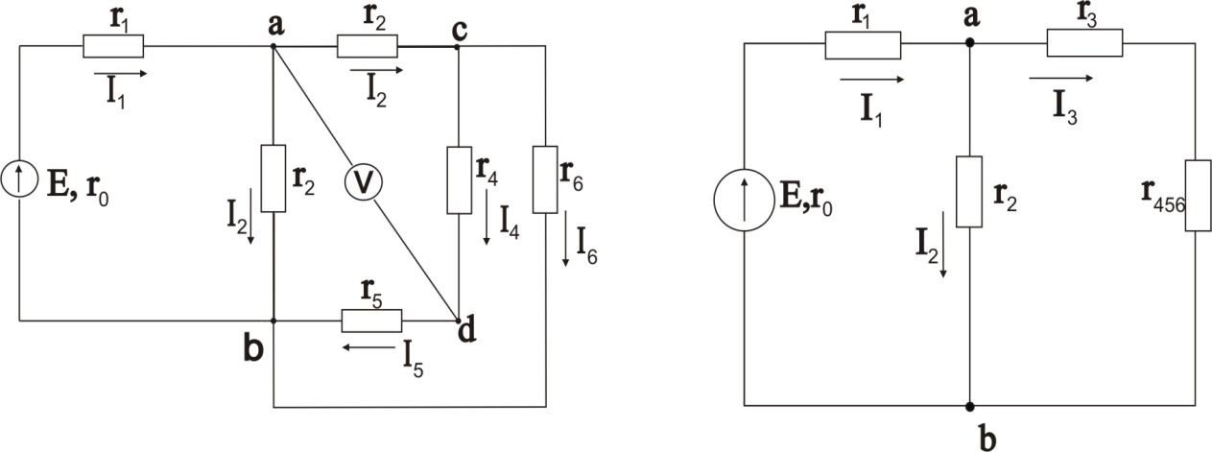

Рис. 1 Рис. 2

После произведенных преобразований цепь принимает вид, показанный на рис. 2, а эквивалентное сопротивление всей цепи найдем из уравнения



Ток в неразветвленной части схемы определим по закону Ома:



Воспользовавшись схемой на рис. 2, найдем токи  и :

;.

Переходя к рис. 1,определим токи *;* и  по аналогичным уравнениям:

;

Зная ток можно найти ток другим способом. Согласно второму закону Кирхгофа, тогда



Показание вольтметра можно определить, составив уравнение по второму закону Кирхгофа, например, для контура :

.

Для проверки решения можно воспользоваться первым законом Кирхгофа и уравнением баланса мощностей, которые для схемы, изображенной на рис. 1, примут вид

;



Простые электрические цепи можно рассчитывать методом подобия (метод пропорциональных величин), который применим только для расчета линейных цепей, т. е. цепей с неизменными величинами сопротивлений. Воспользуемся свойством линейных цепей для определения токов схемы, изображенной на рис. 1, в следующей последовательности. Задаемся произвольным значением тока  в сопротивлении , наиболее удаленном от источника питания. По заданному  и сопротивлению определяем напряжение *:*



Далее определяем:

; ; ; 

; 

Наконец, находим величину э. д. с. :



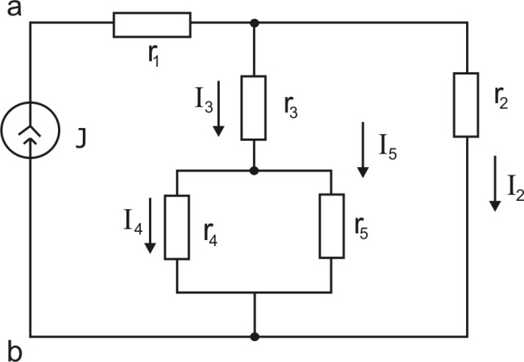

Рис. 3

Однако найденное значение э. д. с.  в общем случае отличается от заданной величины э. д. с. . Поэтому для определения действительных значений токов и напряжений вычисляем так называемый коэффициент подобия . Умножив на него полученные при расчете значения токов и напряжении, находим действительное значение токов схемы. Метод пропорциональных величин особенно эффективен при расчете разветвленных линейных электрических цепей с одним источником.

Рассмотрим электрическую цепь, изображенную на рис. 3. К источнику тока  подключены резисторы с сопротивлениями     . Определить напряжение  источника тока и все токи. Составить баланс мощностей. Задача решается методом свертывания схемы.

Находим входное сопротивление схемы относительно зажимов источника тока:

* Ом*

Находим напряжение на зажимал источника тока :

* В*

По закону Ома находим ток :

* А*

Ток  определяем из уравнения первого закона Кирхгофа:

* А*

Этот ток распределяется обратно пропорционально сопротивлениям  и :

* А;  А.*

Уравнение баланса мощностей отражает равенство мощностей, отдаваемой источником и расходуемой приемниками, т. е.



Следовательно,



**Методы общего анализа линейных электрических цепей**

Важным вопросом этого раздела является расчет распределения токов в сложных линейных цепях с несколькими источниками. Классическим методом расчета таких цепей является непосредственное применение законов Кирхгофа. Все остальные методы расчета исходят из этих фундаментальных законов электротехники.

Рассмотрим сложную электрическую цепь (рис. 4), которая содержит 6 ветвей. Если будут заданы величины всех э. д. с. и сопротивлений, а по условию задачи требуется определить токи в ветвях, то мы будем иметь задачу с шестью неизвестными. Такие задачи решаются при помощи законов Кирхгофа. В этом случае должно быть составлено столько уравнений, сколько неизвестных токов.

Порядок расчета:

1. Если цепь содержит последовательные и параллельные соединения, ее упрощают, заменяя эти соединения эквивалентными.

2. Произвольно указывают направления токов во всех ветвях. Если принятое направление тока не совпадает с действительным, то при расчете такие токи получаются со знаком «минус».

3. Составляют (n—1) уравнений по первому закону Кирхгофа (n—число узлов).

4. Недостающие уравнения составляют по второму закону Кирхгофа, при этом обход контура можно производить как по часовой стрелке, так и против нее. За положительные э.д.с. и токи принимаются такие, направление которых совпадает с направлением обхода контура. Направление действия э. д. с. внутри источника всегда принимают от минуса к плюсу (см. рис.4).

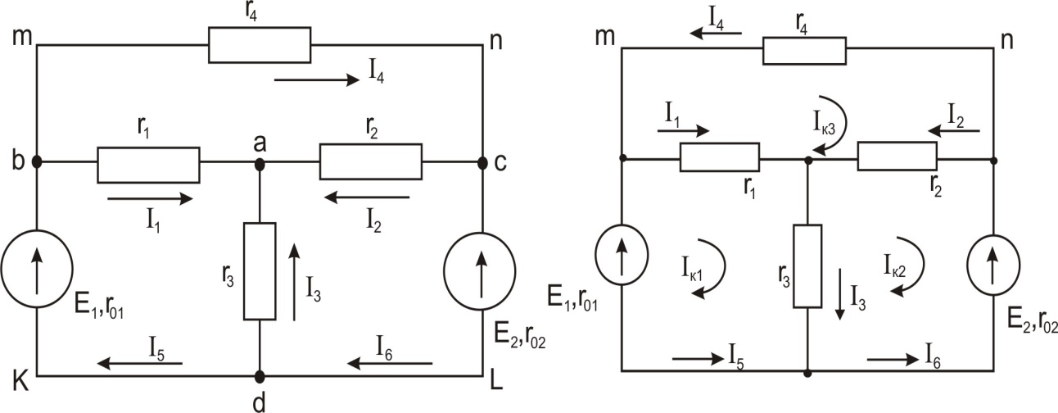

Рис. 4 Рис. 5

5. Полученную систему уравнений решают относительно неизвестных токов. Составим расчетные уравнения для электрической цепи изображенной на рис. 4. Выбрав произвольно направление токов в ветвях цели, составляем уравнения по первому закону Кирхгофа для узлов *,* и .

* (1)*

Приняв направление обхода контуров по часовой стрелке, составляем уравнении но второму закону Кирхгофа для трех произвольно выбранных контуров:

для контура 

* (2)*

для контура 

* (3)*

для контура 

* (4)*

Решая совместно уравнения  и  определяем токи в ветвях электрической цепи.

Легко заметить, что решение полученной системы из шести уравнений является весьма трудоемкой операцией. Поэтому при расчете сложных электрических цепей целесообразно применить метод контурных токов (метод ячеек), который позволяет уменьшить число уравнений, составляемых по двум законам Кирхгофа, на число уравнений, записанных по первому закону Кирхгофа. Следовательно, число уравнений, составляемых по методу контурных токов, равно . При решении методом контурных токов количество уравнений определяется числом ячеек. Ячейкой будем называть такой контур, внутри которого отсутствуют ветви.  нашем случае таких контуров-ячеек три:

*,* и .

Расчет сложных электрических цепей методом контурных токов ведется следующим образом:

1.Вводя понятие «контурный ток», произвольно задаемся направлением этих токов в ячейках. Удобнее все токи указать в одном направлении, например по часовой стрелке (рис.5).

2.Составляем для каждого контура-ячейки уравнение по второму закону Кирхгофа. Обход контуров производим по часовой стрелке:

первый контур:

* (5)*

второй контур:

* (6)*

третий контур:

* (7)*

3.Решая совместно уравнения , определяем контурные токи. В том случае когда контурный ток получается со знаком «минус», это означает, что его направление противоположно выбранному на схеме.

4.Токи во внутренних ветвях схемы определяются как сумма или разность соответствующих контурных токов. В том случае, когда контурные токи в ветви совпадают, берут сумму, а когда направлены навстречу — из большого тока вычитают меньший.

5.Токи во внешних ветвях схемы равны по величине соответствующим контурным токам.

**Задача1**. Рассчитать сложную цепь постоянного тока для схемы, изображенной на рис. 5, Задано: , , , , , , . Определить токи в ветвях цепи.

**Решение.** Используя уравнения  и , получаем:



Выразив  через  и :



и произведя соответствующие подстановка, получаем:



Совместное решение полученных уравнений дает:

* А;  А;  А.*

Определяем токи в ветвях:

* А; А;*

* А; А;*

* А; А.*

**Задача 2.** Определить токи и составить баланс мощностей для схемы, изображенной на рис. 6. Дано: , , , , , , .

**Решение.** Схема содержит шесть ветвей  и четыре узла . Число уравнений, составляемых по методу контурных токов, равно , так как в схеме имеется источник тока, ток которого может быть принят равным контурному току. Зададимся произвольным направлением контурных токов  и , как показано на рис.6. Там же нанесён известный контурный ток источника тока . Составим систему уравнений для первого и второго контуров:

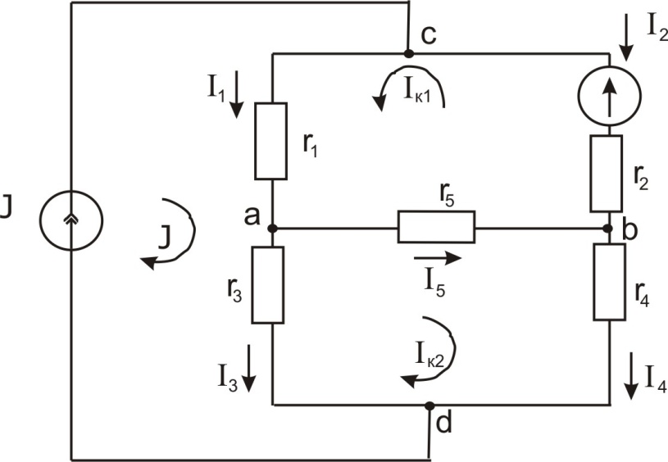

Рис. 6



Подставляя числовые значения и решая эти уравнения, найдем контурные токи:

* мА;  мА.*

Искомые токи будут равны:

* мА; мА;*

* мА; мА*;

*мА*.

Составляем баланс мощностей:

;



Подставляя числовые значения, получим:  *Вт*.

Метод наложения, основанный на принципе суперпозиции, позволяет свести расчет разветвленной цепи с несколькими источниками к нескольким расчетам этой же цепи, но с одним источником. Порядок расчета:

1.Поочередно рассматривают действие в цепи только одного источника, а все остальные источники исключаются (остаются только их внутренние сопротивления).

2.Рассчитывают токи в ветвях от действия каждого источника,

3.Алгебраическим суммированием находят токи в ветвях от действия каждого источника; в отдельности.

Метод является особенно эффективным при расчете токов от изменения величины только одного источника.

На практике часто используются цепи, в которых параллельно включены несколько источников энергии и приемных устройств. Такие цепи удобно анализировать с помощью метода узлового напряжения (напряжения между двумя узлами).

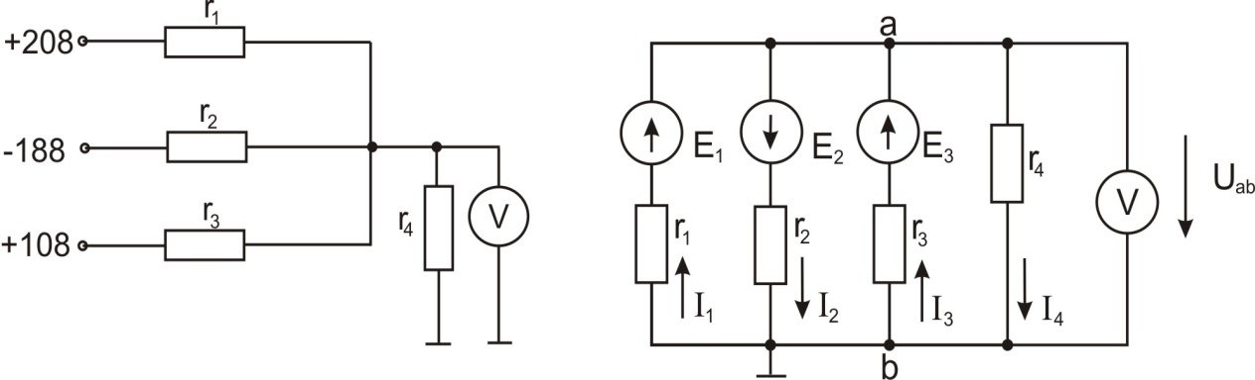

Рис. 7 Рис. 8

**Задача.** Найти токи цепи (рис.7) и показание вольтметра, если .

**Решение**. Изобразим схему в ином виде (рис. 8): , , . Найдем узловое напряжение  (показание вольтметра):

* В*.

Токи в ветвях определяются но закону Ома:

* А; А;*

* А; А*.

**Частичный анализ электрических цепей. Метод эквивалентного генератора**

На практике часто бывает необходимо изучить режим работы только одной из ветвей сложной электрической схемы. При этом не следует возводить громоздкий расчет всей схемы, а целесообразно воспользоваться методом эквивалентного генератора. Соваться методом эквивалентного генератора. Согласно этому методу воздействие всех источников сложной электрической цепи на исследуемую ветвь можно заменить воздействием последоватёльно включённого с ветвью эквивалентного источника (генератора), имеющего э. д. с. , равную напряжению холостого хода  на зажимах разомкнутой исследуемой ветви, и внутреннее сопротивление , равное входному сопротивлению схемы со стороны зажимов исследуемой ветви.

Порядок расчета:

1.Произвольно выбирают направление тока в исследуемой ветви.

2.Отключают исследуемую ветвь, осуществляя режим холостого хода.

3.Определяют напряжение холостого хода на зажимах разомкнутой ветви.

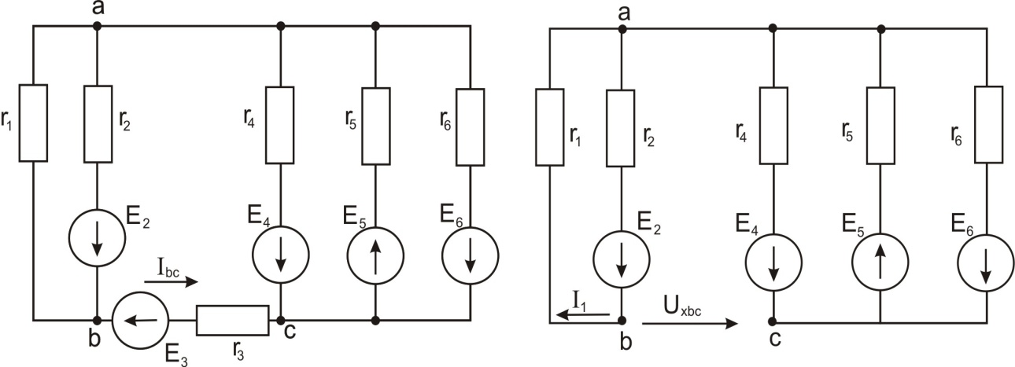

Рис. 9 Рис. 10

4.Находят входное (эквивалентное) сопротивление схемы со стороны зажимов разомкнутой ветви.

5.В общем случае находят ток и исследуемой ветви по выражению

* (8)*

где  — сопротивление ветви, в которой определяется ток; — входное сопротивление схемы со стороны зажимов выделенной ветви; — напряжение холостого хода на зажимах разомкнутой выделенной ветви; — э. д. с, находящаяся и исследуемой ветви. Если ветвь не содержит э. д. с, то она принимается равной нулю.

Знаки «плюс» или «минус» выбираются в соответствии с законом Ома для ветви с источником, т. е., если направление э. д. с. совпадает с направлением тока, то берется знак «плюс», в противном случае — знак «минус».

Рассмотрим применение метода эквивалентного генератора на примере схемы, изображенной на рис. 9.

**Задача**. Определить ток в ветви ,если , , , , , .

Решение задачи распадается на два этапа.

1.Определение напряжения холостого хода 

на зажимах разомкнутой ветви . Схема в этом случае имеет вид, показанный на рис.10. Для нахождения следует найти ток  и напряжение :

* А.*

Напряжение *Uac* находим по формуле узлового напряжения:

**

найдем по второму закону Кирхгофа, обходя контур :

**

2.Определение эквивалентного сопротивления *.* Схема в этом случае имеет вид, показанный на рис. 11:

* Ом.*

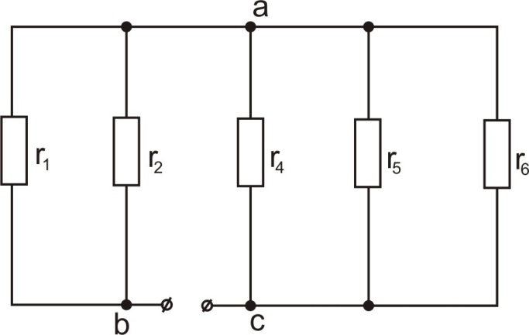

Рис. 11

Подставляя найденные величины в *(8),* получим:

* А.*

т. е. истинный ток в схеме имеет направление, противоположное выбранному.

Метод эквивалентного генератора находит применение при расчете нелинейных цепей постоянного тока с одним нелинейным элементом. Например, широко распространены мостовые схемы измерения неэлектрических величин электрическими методами, в которых с помощью нелинейного элемента (преобразователя), включенного в одно из плеч или диагональ мостовой схемы, происходит преобразование неэлектрического воздействия в электрический сигнал (ток или напряжение), который фиксируется измерительным прибором.

При расчете нелинейных цепей постоянного тока также используется метод свертывания, который сводится к графическому определению результирующей вольт-амперной характеристики нескольких нелинейных элементов, и метод пересечения характеристик, когда к источнику напряжения подключено не более двух резистивных элементов.

**Электрические цепи переменного тока**

***Однофазные цепи***

В результате изучения данного раздела студенты должны:

1)знать содержание терминов: резистор, сопротивление, индуктивная катушка, индуктивность, индуктивное сопротивление, конденсатор, емкость, емкостное сопротивление, фаза, начальная фаза, угол сдвига фазы, период, частота, угловая частота мгновенное, действующее и среднее значения гармонических величин, полное, активное, реактивное, комплексное сопротивления и проводимость; полная, активная, реактивная, комплексная мощность; характеристики и параметры элементов схем замещения цепей однофазного тока; условия достижения резонансов напряжении, и токов;

2)понимать особенности электромагнитных процессов в электрических цепях синусоидального тока, энергетические соотношения в цепях синусоидального тока, экономическое значение коэффициента мощности; особенности простейших электрических цепей с магнито-связанкыми элементами;

3)уметь составлять дифференциальные и комплексные уравнения состояния линейных цепей; представлять гармонически изменяющиеся величины тригонометрическими функциями, графиками, изображающими величинами и комплексными числами; строить векторные диаграммы неразветвленных цепей и цепей с параллельным соединением ветвей; определять опытным путем параметры схем замещения пассивных двухполюсников; с помощью электроизмерительных приборов измерять токи, напряжения и мощности в электрических цепях; строить потенциальные (топографические) диаграммы для неразветвленных цепей и цепей с параллельным соединением ветвей.

При изучении явлений резонанса в цепях переменного тока необходимо знать условия их возникновения, а также обратить внимание на практическое применение резонанса токов для искусственного повышения коэффициента мощности в промышленных электроустановках. В то же время возникновение резонанса напряжений в электрических устройствах может представлять опасность как для самих устройств, так и для обслуживающего персонала.

Изучая явления резонанса, необходимо усвоить следующее. При резонансе напряжение и ток на зажимах цепи всегда совпадает по фазе. Настройка же цепи на резонанс зависит от схемы соединений индуктивности и емкости. Для последовательной цепи условием резонанса является равенство индуктивного и емкостного сопротивлений: *.* Для цепи, содержащей параллельный контур, в одной из ветвей которого находится индуктивность, а в другой — емкость, условием резонанса является равенство реактивных проводимостей ветвей: *.*

При расчете цепей синусоидального тока приходится совершать различные математические операции, которые удобно производить над действующими значениями токов и напряжений, рассматривая их как векторы. Величины векторов при этом равны действующим значениям тока и напряжения, а начальная фаза определяет положение вектора относительно положительной горизонтальной оси координат. При положительной (опережающей) начальной фазе вектор повернут на соответствующий угол против движения часовой стрелки, а при отрицательной (отстающей)— по направлению движения часовой стрелки. Совокупность векторов, изображающих синусоидальные э. д. с, напряжения и токи одной частоты, выходящих из общей точки, называют векторной диаграммой.

Для цепей синусоидального тока обычно строят потенциальную (топографическую) диаграмму, каждая точка которой соответствует определенной точке электрической цепи. Чтобы осуществить это соответствие точек диаграммы и цепи, построение потенциальной диаграммы ведут в той же последовательности, в какой обходят электрическую цепь. Обычно направление обхода выбирают противоположный принятому направлению тока в цепь. Для наглядности в некоторых случаях векторные и потенциальные диаграммы объединяют в одну. Необходимо обратить особое внимание на направление векторов на потенциальных диаграммах. Векторы напряжений направлены относительно точек потенциальной диаграммы противоположно положительным направлениям напряжений относительно соответствующих точек цепи. Ценность потенциальной диаграммы состоит в том что она позволяет определять напряжения между любыми точками цепи. Для этого следует соединить соответствующие точки потенциальной диаграммы отрезком прямой и придать этому отрезку соответствующее направление.

При помощи потенциальной диаграммы удобно производить сложение напряжений, возникающих на отдельных участках последовательной цепи (второй закон Кирхгофа), и сложение токов, протекающих в ветвях параллельной цепи (первый закон Кирхгофа).

При построении векторных диаграмм одни из векторов принимают за основной (опорный), располагая его обычно по положительному направлению горизонтальной оси. В этом случае начальная фаза тока или напряжения в зависимости от того, что данный вектор изображает, равна нулю. Для последовательной цепи за основной вектор принимают вектор тока, а для параллельной — вектор напряжения.

На рис. 12 показаны последовательная цепь (рис. 12,а) и ее векторная (рис. 12,б) и потенциальная (рис. 12, в) диаграммы. На рис. 13 в той. же последовательности, что- и на рис. 12, показана параллельная цепь и ее векторная и потенциальная диаграммы.

В том случае, когда сложение или вычитание вектора требуется производить не графически, а математически (например, при расчете электрической цепи), векторы раскладывают на две составляющие, одна из которых называется активной, а вторая — реактивной. Активной составляющей напряжения является та, которая совпадает по фазе  током, а реактивная — которая опережает ток или отстает от него по фазе на 90°. .Активной составляющей тока является та, которая совпадает по фазе с напряжением, а реактивной — которая опережает напряжение пли отстает от него по фазе на 90°. Зная сдвиг фаз между током и напряжением и величины векторов тока и напряжения, легко определить соответствующие составляющие этих векторов. Например, если нам задан синусоидально изменяющийся ток уравнением вида **, то его активная и реактивная составляющие для действующего значения будут соответственно равны:

*,*

где **

Аналогично для напряжении:

*;.*

На диаграмме, изображенной на рис. *13,б,* показаны активные

и реактивные составляющие токов.

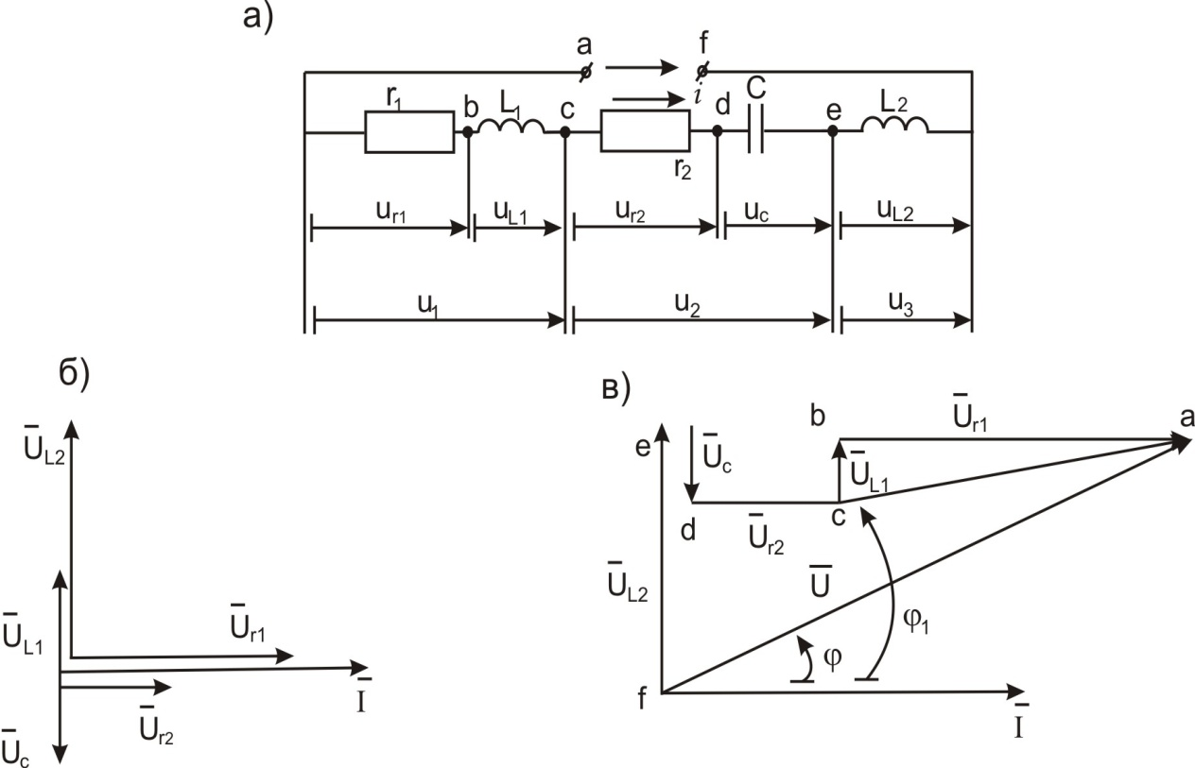

Рис. 12

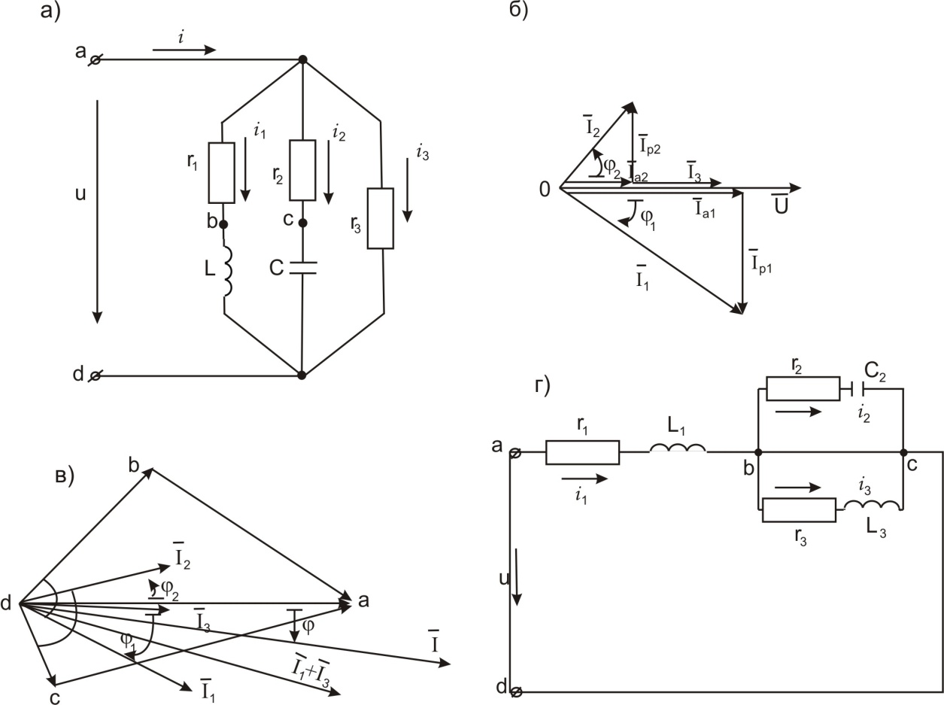

Рис. 13

В том случае, когда необходимо произвести сложение двух или более векторов, выражающих собой токи или напряжения, определяют их активные и реактивные составляющие и модуль результирующего вектора:

*; ,*



где индексы L и С указывают на характер реактивной составляющей (индуктивности или емкость). Начальная фаза результирующего вектора определяется через tg:

**

Для практических расчетов удобнее выражать векторы тока и напряжения, а также сопротивления и проводимости комплексными числами, в которых активные составляющие являются действительными величинами, а реактивные — мнимыми. Причем знак у мнимой величины зависит от характера активной составляющей. При расчете электрических цепей переменного тока с помощью комплексных чисел могут быть использованы методы расчета, применяемые для цепей постоянного тока. Уравнения Кирхгофа в этом случае записываются как составляющие геометрические суммы.

При выполнении расчетов по методу комплексных чисел следует иметь в виду, что вещественная и мнимая части комплексного сопротивления, комплексной проводимости и комплексной мощности всегда представляют собой соответственно активную и реактивную составляющие этих величин; что же касается комплексного напряжения и комплексного тока, что такое положение имеет место, лишь в частных случаях. Вещественная и мнимая части комплексного напряжения и комплексного тока определяются начальными фазами величии, иначе говоря, зависят от расположения соответствующих векторов относительно осей комплексной плоскости, тогда как их активная и реактивная составляющие определяются углом сдвига по фазе  между этими двумя векторами,

При анализе магнитосвязанных электрических цепей необходимо иметь в виду, что при составлении уравнения по второму закону Кирхгофа, при учете напряжения от взаимоиндукции сравнивается направление обхода рассматриваемой катушки и направление тока во влияющей на нес катушке относительно одноименных зажимов катушек. Если эти направления совпадают, то напряжение взаимоиндукции учитывается в уравнении со знаком плюс, в противном случае — с минусом.

**Задача 1**. Рассчитать электрическую цепь синусоидального тока со смешанным соединением приемников.

Для схемы, изображенной на рис. 13,г (на рис. 13,г ток  направлен по часовой стрелке, ток *—* против часовой стрелки), известно, что

, , , ,

, , , .

Определить токи , ,  о ветвях цепи, напряжения па участках цепи *,*  активную, реактивную и полную мощности и построить векторную диаграмму.

**Решение.** Выражаем сопротивления ветвей цепи в комплексной форме:

**

* Ом.*

Переходя от алгебраической формы записи комплексного числа к показательной, получаем:

* Ом,*

где *;*

*;*

**

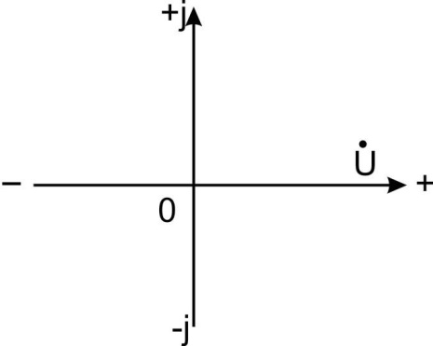

Рис. 14

Выражаем заданное напряжение  в комплексной форме. Если начальная фаза напряжения не задана, то ее можно принять равной нулю и располагать вектор напряжения совпадающим с положительным и направлением действительной оси. В этом случае мнимая составляющая комплексного числа будет отсутствовать (рис. 14):

U =U = 120 В**.**

Полное комплексное сопротивление цепи



Определяем ток ** в неразветвленной части цепи:

* А.*

Токи  и  в параллельных ветвях могут быть выражены через ток в неразветвленной части цепи:

* А;*

* А.*

Токи  и  можно найти и по-другому:

* В;*

* А;*

* А.*

Найдем мощности всей цепи и отдельных ее ветвей:

**

Для определения активной и реактивной мощностей полную мощность, выраженную комплексным числом в показательной форме, переводим в алгебраическую форму. Тогда действительная часть комплекса будет представлять собой активную мощность, а мнимая — реактивную:

,

откуда

* Вт;  вар.*

Активную и реактивную мощности можно найти и по-другому:

* Вт;*

* Вт;  Вт;*

* Вт.*

Проверка показывает, что **.

* вар;*

* вар;  вар;*

* вар.*

Учитывая, что  и  положительны (реактивная мощность индуктивных катушек), a  отрицательно (реактивная мощность конденсатора), получим.

На рис.15 приведена векторная диаграмма токов и напряжений, построенная но расчетным данным. Порядок ее построения следующий: по результатам расчетов отложены векторы токов  и  затем по направлению  отложен вектор  и перпендикулярно к нему в сторону опережения — вектор . Их сумма дает вектор . Далее в фазе с  построен вектор  и перпендикулярно к нему в сторону отставания вектор , а их сумма даст вектор напряжения на параллельном участке . Тот же вектор может быть получен, если в фазе с отложить.  и к нему прибавить вектор *,* опережающий  на 90°. Сумма векторов  и  дает вектор приложенного напряжения *.*

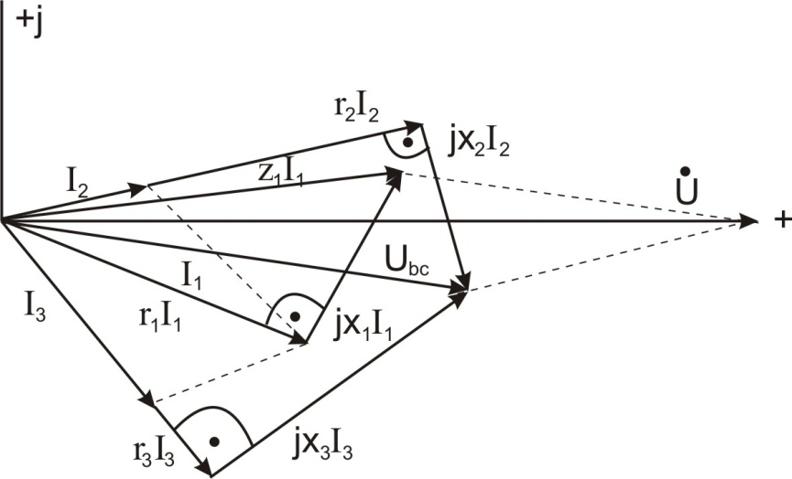

Рис. 15

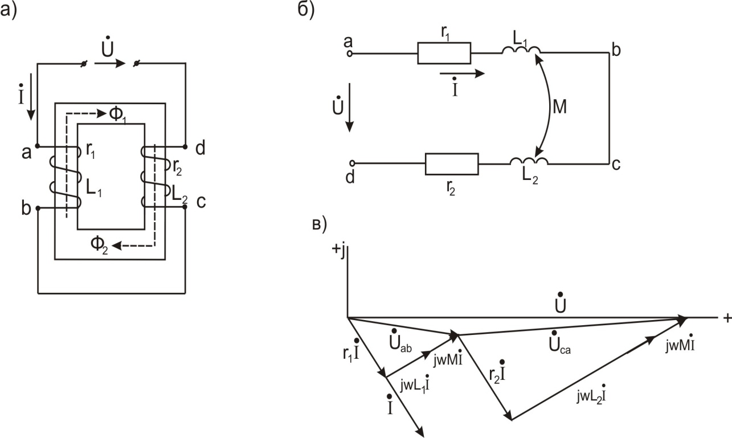

Рис.16

**Задача2.** Определить эквивалентное комплексное сопротивление цепи (рис.16,а), ток и напряжение между точками  и *,*  и ,если , , , , ,  .

**Решение**. Из рис.16,*а* следует, что при заданном направлении тока в каждой катушке потоки самоиндукции и взаимной индукции одинаково направлены, Следовательно, катушки включены согласно. Заданная Цепь может быть представлена схемой замещения, показанной на рис.16,*б.* Составим для нее уравнение по второму закону Кирхгофа:

*.*

Эквивалентное комплексное сопротивление цепи

* Ом.*

Искомый ток

* А.*

Комплексные напряжения между точками *а* и *b, с* и *d* равны:

* В;*

* В.*

На рис, 16,*в*. представлена векторная диаграмма. По действительной оси отложен вектор напряжения, от него в сторону отставания на 67°20' направлен вектор тока, затем отложены векторы падения напряжения в каждой из катушек.

**Трехфазные цепи**

При изучении трехфазных цепей особое внимание необходимо обратить на преимущества, которые дает трехфазная система по сравнению с однофазной. Рассматривая схемы соединения обмоток генераторов, надо уяснить связь между фазными и линейными напряжениями в схеме соединения звездой, а также связь между фазными и линейными токами в схеме соединения треугольником.

Необходимо четко представить, что в трехфазной цепи могут быть два режима: симметричный и несимметричный. Расчет трехфазной, цепи в симметричном режиме сводится к расчету для одной фазы и производится аналогично расчету обычной цепи однофазного тока. Трехфазная цепь может, рассматриваться как разветвленная цепь с тремя источниками питания и для ее расчета применяются методы, используемые при расчете сложных электрических цепей. Например, если несимметричный приемник соединен звездой без нейтрального провода, то для расчета трехфазной цепи можно применить метод узлового напряжения в комплексной форме.

После изучения настоящего раздела студенты должны:

1)знать основные элементы трехфазных цепей, способы соединения фаз обмотки генератора а включения в трехфазную цепь приемников; способы изображения трехфазной симметричной системы

э. д. с;

2)понимать роль нейтрального провода; принципы построения потенциальных диаграмм; влияние рода и схемы включения нагрузки на величину тока в нейтральном проводе; схемы электроснабжения предприятий;

3)уметь анализировать различные режимы симметричных и не симметричных цепей; читать схемы соединения трехфазных и одно фазных приемников; предвидеть последствия коммутационных изменений в цепи на ее электрическое состояние.

**Задача1.** В трехфазную сеть с линейным напряжением  включен приемник, соединенный треугольником, сопротивление каждой фазы которого  (рис. 17). Найти токи в каждой фазе нагрузки и ляпни и показания каждого ваттметра. Построить, векторную диаграмму. Найти те же величины в случае обрыва цепи в точке d.

**Решение**. Расчет токов в трехфазных целях производится комплексным методом. Примем, что вектор линейного напряжения  направлен по действительной оси, тогда

* В;  В;*

* В.*

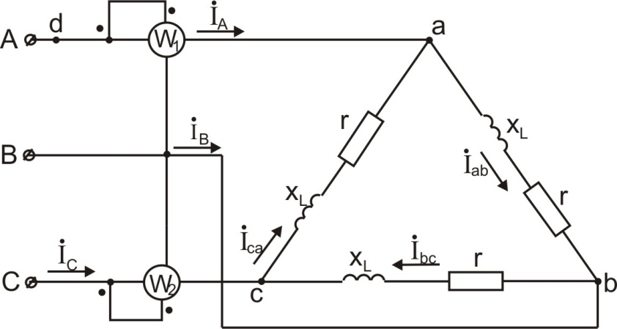

Рис. 17

Определяем фазные токи:

* А;*

* А;*

* А.*

Находим линейные токи:

* А;*

* А;*

* А.*

Определим, показания ваттметров:

* Вт;*

**

Активная мощность цепи (алгебраическая сумма показаний ваттметров)  равна:

,

или

.

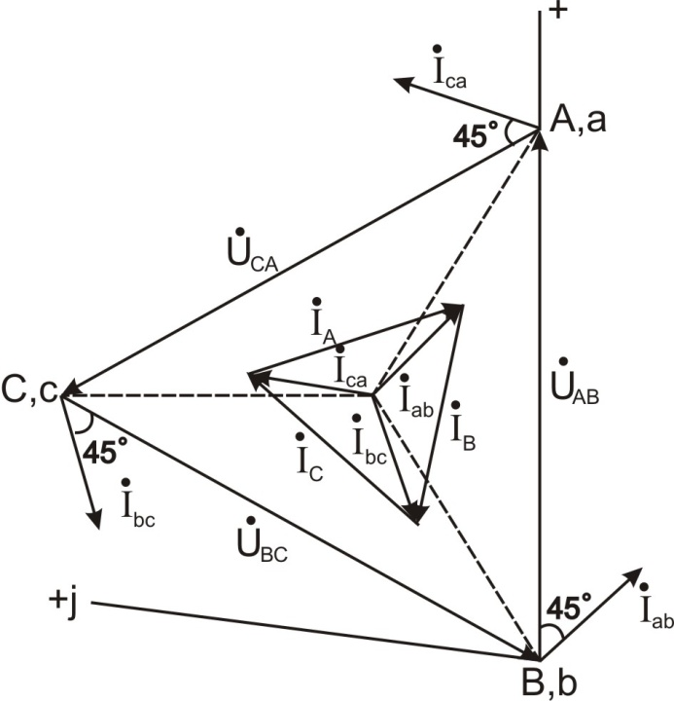

Рис. 18

На рис. 18 приводится векторная диаграмма напряжений и ков. При обрыве в точке 4; тока в фазах нагрузки будут:

**

**

Вычислим линейные токи:

; .

Находим показания ваттметров:

; 

**Задача 2.** В четырехпроводную трехфазную сеть с линейным, напряжением  включен звездой приемник, активные и индуктивные сопротивления фаз которого соответственно равны*:* , , , , ,  (рис.19). Определить токи в линейных и нейтральном проводах и построить векторную диаграмму.

**Решение.** Считаем, что вектор фазного напряжения  направлен по действительной оси, тогда

* В,  В,  В.*

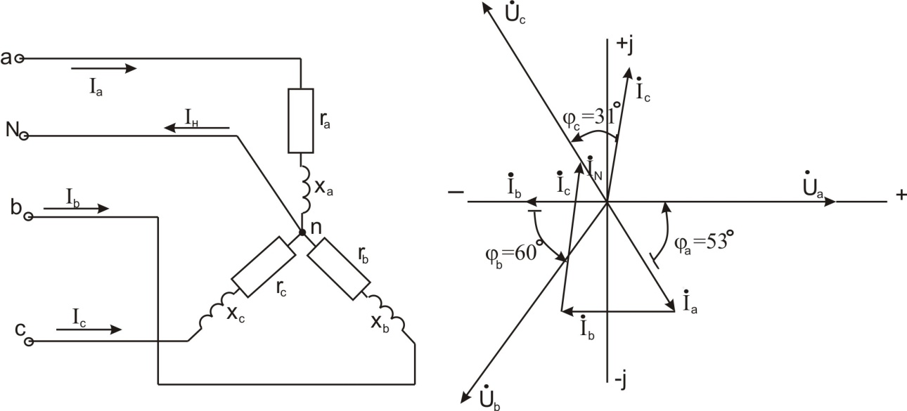

Рис. 19 Рис. 20

Находим линейные токи:

* А;*

* А;*

* А.*

Ток в нейтральном проводе определяется как геометрическая сумма линейных токов:

 А.

Векторная диаграмма показана на рис.20.

При несимметричной нагрузке для определения активной мощности находят мощность каждой фазы отдельно:

*,*

а мощность всей трехфазной системы получают как сумму мощностей всех фаз или используют схему включения двух ваттметров.

**Задача 3.** В трехфазную сеть с линейным напряжением  включен звездой приемник; активное, индуктивное иемкостное сопротивление фаз которого равны:  (рис. 21).

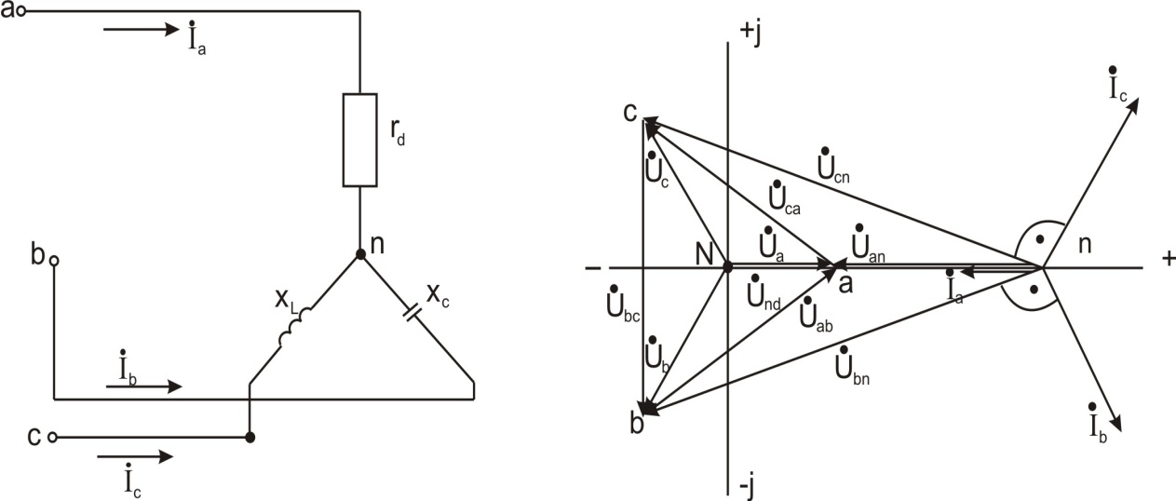

Рис. 21 Рис. 22

**Решение.** Расчет токов производит комплексным методом. Находим фазные напряжения:

* В;*

* В;  В;*

* В.*

Определяем напряжение между нейтральными точками приемника и источника питания:

* В.*

Определяем напряжения на зажимах фаз приемника:

* В;*

* В;*

* В.*

Определяем фазные (линейные) токи:

* А;*

* А;*

* А.*

Векторная диаграмма изображена на рис. 22.

Для подсчета активной мощности в данной схеме можно воспользоваться уравнениями, записанными для схемы включения двух ваттметров. Из рассмотрения этой задачи следует, что напряжения на зажимах фаз приемника получаются неодинаковыми. Поэтому несимметричные приемники (Оптовые и др.) соединяют либо четырехпроводной звездой, либо треугольником.

### Переходные процессы в линейных электрических цепях

### После изучения данного раздела студенты должны:

### 1)знать законы изменения токов и напряжений в простейших электрических цепях при переходном процессе решение уравнений электрического состояния цепи при переходном процессе;

### 2)понимать причины возникновения переходных процессов в электрических цепях; законы коммутации; характер изменения токов и напряжений в электрических цепях при переходных процессах; смысл и значение постоянной времени;

### 3)уметь составлять уравнения электрического состояния линейных электрических цепей при переходных процессах; определять постоянную времени простейших электрических цепей; определять закон изменения токов и напряжений в простейших линейных электрических цепях при переходных процессах.

### Переходный (неустановившийся) процесс возникает в электрической цепи как в результате изменения параметров цепи, так и при негармоническом изменении величины приложенного напряжения.

### Изучая переходные процессы, мы определяем закономерности изменения тока и напряжения в элементах электрических цепей в функции временя при переходе от одного установившегося состояния к другому. Переход от одного установившегося состояния к другому сопровождается изменением энергии магнитного поля в индуктивности и энергии электрического поля в емкости . Эти энергии не могут изменяться скачком, так как мощность, равная производной энергии по времени , должна в этом случае достигнуть бесконечно большого значения, что практически невозможно. Следовательно, если не могут скачком изменяться энергии , и , то не могут изменяться скачком ток *i* в индуктивности и напряжение u на емкости , что в обусловливает законы коммутации.

Для последовательной цели, содержащей ,, и , уравнение, составленное по второму закону Кирхгофа, для мгновенных значений имеет следующий вид:

* (9)*

Это уравнение справедливо для любого момента времени, следовательно, оно справедливо как для установившегося состояния так и для переходного процесса. Уравнение (9) является неоднородным и его решение можно представить как сумму частного решения данного уравнения и общего решения однородного уравнения, которое получается из основного уравнения путем замены напряжения и нулем.

Решением уравнения для переходного процесса являются показательные и тригонометрические функции, играющие главенствующую роль при исследовании переходных процессов. Представим себе, что уравнение (9) рассматривается для установившегося состояния. Назовем ток установившегося состояния «установившимся» током и будем обозначать через . тогда уравнение (9) примет вид

* (10)*

Вычитая уравнение (10) из уравнения (9), получаем

*(11)*

В полученном уравнении разность токов ** является ничем иным, как некоторым током, который существует в электрической цепи только во время переходного процесса; напряжение и равно нулю и ток ** существует как бы независимо от приложенного к цепи внешнего напряжений. В силу сказанного этот ток называют «свободным» и обозначают через **:

**.

Откуда

*. (11а)*

Как показывает, выражение (11а), ток переходного процесса может быть получен как сумма двух токов, одним из которых является, ток установившегося состояния , определяемый как частное решение дифференциального уравнения (9), а вторым — ток, который определяется как общее решение соответствующего однородного уравнения.

Заменяя ** в уравнении (11) на , получаем однородное дифференциальное уравнение для Определения свободного тока:

*. (11б)*

Таким образом, для исследования переходного процесса в последовательной цепи составляется дифференциальное уравнение описывающее переходный процесс (9), уравнение, определяющее собой ток установившегося состояния (10), и однородное дифференциальное уравнение для свободного тока (116).

Для решения однородного дифференциального уравнения свободного тока составляется характеристическое уравнение, для чего однородное дифференциальное уравнение свободного тока записывается в алгебраической форме путем замены производной  через оператор *,* а интеграла через .

Произведя указанные операции над уравнением (116), получаем

*.*

Вынося за скобку , получаем

*.*

Так как здесь не равен нулю, то

.

Откуда получаем искомое характеристическое уравнение

*.*

Показатель степени  определяет порядок дифференциального уравнения свободного тока. Как видно в последовательной цепи, содержащей *,*  и , мы имеем дифференциальное уравнение второго порядка.

Определяем корни характеристического уравнения:

.

В зависимости от значения корней характеристического уравнения (соотношения между параметрами цепи , и ) будут получены частные решения однородного дифференциального уравнения свободного тока:

1.Если **, решение для свободного тока имеет вид

*.*

2.Если , решение для свободного тока имеет вид



3.Если , решение для свободного тока имеет вид

;

; ,

где  и — постоянные интегрирования;  и  — корни характеристического уравнения.

Корни характеристического уравнения в последнем случае соответственно равны: *,*

Рассмотрим несколько задач.

**Задача.1**. Определить ток переходного процесса при подключении катушки (последовательная цепь r и L) как па постоянное, так и на синусоидальное напряжения.

Дано: , , для постоянного напряжения , для синусоидального напряжения , .

1*. Постоянное напряжение.* Определяем ток установившегося положения:

* А.*

Уравнение свободного тока

*.*

Его характеристическое уравнение

*,*

откуда корень характеристического уравнения

*.*

Свободный ток

* А.*

Ток переходного процесса

* А.*

Определяем постоянную интегрирования *.* Полагая  и учитывая, что ток в индуктивности скачком возникнуть не может (цепь до начала переходное процесса была разомкнута ), получим

*.*

откуда *A = —10.*

Таким образом, ток переходного процесса будет равен

* А.*

2. *Синусоидальное напряжение.* Определяем установившийся ток:

* Ом;*

* Ом;*

* А.*

Так как свободный ток не зависит от напряжения, то воспользуемся его выражением, полученным в предыдущей задаче. Тогда ток переходного процесса

 А.

Определяем постоянную интегрирования :

,

откуда .

Таким образом, ток переходного процесса будет равен

* А.*

**Задача 2.** Определить ток переходного процесса в последовательной цепи с активным сопротивлением и емкостью при подключении ее как к постоянному, так и к синусоидальному напряжениям.

Дано*:* , , для постоянного напряжения , для синусоидального напряжения  В, .

1. *Постоянное* *напряжение.* Установившийся ток в цепи с емкостью, подключенной к постоянному напряжению, равен нулю, так как конденсатор, зарядившись до величины питающего напряжения, размыкает цепь.

Следовательно, ток переходного процесса определяется только

свободным током. Уравнение свободного тока

*.*

Дифференцируя уравнение свободного тока, получаем

*,*

тогда характеристическое уравнение

*,*

откуда корень характеристического уравнения  
*.*

Ток переходного процесса

* А.*

Определяем постоянную интегрирования А. Полагая  и учитывая, что напряжение на емкости скачком возникнуть не может (конденсатор до начала переходного процесса не был заряжен, ), получаем

* А.*

Таким образом, ток переходного процесса будет равен

* А.*

*1. Синусоидальное напряжение.* Определяем установившимся ток :

* Ом;*

*А;*

* А.*

Воспользуемся выражением для свободного тока из предыдущей задачи. Тогда ток переходного процесса

* А.*

Определяем постоянную интегрирования*:*

*,*

откуда **.

Найдем ток в момент включения:

* А,*

следовательно, *.*

Таким образом, ток .переходного процесса будет равен

* А.*

**Задача 3.** Определить емкость  конденсатора в схеме с последовательным соединением резистора и конденсатора, включенной на постоянное напряжение , из условия, что через время  после включения напряжение на конденсаторе при заряде его через резистор с сопротивлением  достигнет значения . Найти значение тока  в момент .

**Решение.** Выражение для напряжения, на конденсаторе во время переходного процесса в рассматриваемой цепи имеет вид.Из этого выражения определим значение емкости конденсатора *.* При **, ** следовательно, **,откуда**.Отсюда**, т.е. *мс*.

Окончательно

* мкФ.*

Выражение для тока в цепи запишем в виде

*.*

Подставляя в это выражение значения , *,*  и **, найдем

* мкА.*

**Периодические несинусоидальные токи в электрических цепях**

После изучения данного раздела студенты должны:

1)знать значение терминов: электрический фильтр, амплитудно-частотный и фазочастотный спектры, коэффициент пульсаций, коэффициент искажения формы кривой; назначение сглаживающего, полосового, заградительного избирательного фильтров;

2)понимать причины возникновения несинусоидальных токов; принцип работы дифференцирующих и интегрирующих цепей; влияние формы кривой тока и напряжения на показания приборов различных систем;

3)уметь анализировать электрическое состояние линейной цепи несинусоидального тока методом суперпозиции, работу простейших фильтров.

При изучении настоящего раздела необходимо усвоить, что источников с абсолютно постоянной или синусоидальной э.д.с. не существует. Различные источники энергии в силу ряда причин создают пульсирующие, медленно меняющиеся или незначительно отличающиеся от синусоидальной формы напряжения.

Причинами появления несинусоидальных токов являются:

1)несовершенство источников постоянной и синусоидальной э.д.с.;

2)подключение к линейной цепи генераторов, создающих специальную форму напряжения;

3)наличие различного рода нелинейных элементов в электрической цепи.

При расчете цепей, находящихся под воздействием периодических несинусоидальных Величин, необходимо знать способы их представления:

1)графики зависимости мгновенных значений, несинусоидальных токов и напряжений от времени;

2)аналитический способ разложения периодических функций в ряд Фурье, из которого для практических целей берут ограниченное число первых членов ряда. В разложении в ряд Фурье в общем случае представлены постоянная составляющая, основная (первая) гармоническая составляющая, имеющая период, равный периоду данного несинусоидального воздействия, высшие гармонические составляющие и их начальные фазы. Основную и высшие гармонические составляющие обычно называют просто гармониками Амплитуды и начальные фазы гармоник определяют спектральный состав несинусоидальной кривой, который может быть представлен в виде диаграмм амплитудно-частотного и фазо-частотного спектров.

При анализе электрических цепей с несинусоидальными напряжениями и токами частот имеют дело с действующими значениями этих-величин:

*;*

*.*

Таким образом, действующее значение несинусоидального напряжения или тока равно корню квадратному из суммы квадратов постоянной составляющей и действующих значений всех гармоник несинусоидального напряжения или тока.

Действующее значение каждой гармоники

*.*

Среднее значение мощности при несинусоидальных напряжениях и токе равно сумме средних значений мощностей от постоянных составляющих и каждой гармоники тока и напряжения:

*.*

Форму периодических несинусоидальных кривых принято характеризовать некоторыми коэффициентами: амплитуды *Ка,* формы *КФ*, искажения *Ки* и др. Разложение в ряд Фурье позволяет заменить на основании принципа суперпозиции реальный источник несинусоидального напряжения совокупностью последовательно включенных

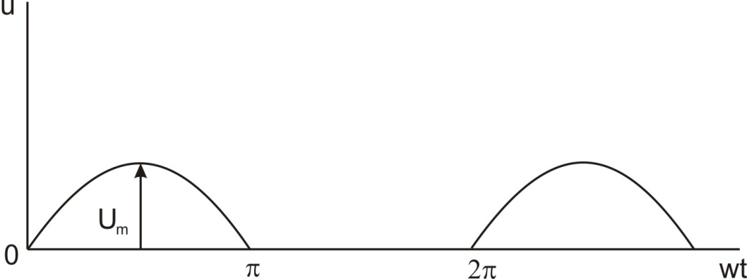

Рис. 23

источников. Таким образом, мгновенные значения искомых токов и напряжений определяют путем суммирования найденных и результат те расчета постоянных и гармонических составляющих тока или напряжения. При расчете цепей следует учитывать, что сопротивления емкостного и индуктивною элементов зависят от частоты: сопротивление индуктивного элемента возрастает с увеличением номера к гармоники, т.е. , а сопротивление емкостного элемента уменьшается с увеличением порядкового номера гармоники, т. е. . В тех случаях, когда это требуется по условиям работы электрических цепей для изменения формы кривой тока или напряжения, применяются специальные устройства, содержащие индуктивные катушки и конденсаторы. Эти устройства называются электрическими фильтрами.

**Задача 1**. Для кривой напряжения однополупериодного выпрямления  (рис. 23). Найти действующее значение напряжения путем непосредственного интегрирования. Сравнить найденный результат с расчетом по гармоникам ряда Фурье, учитывая только: а) первый член ряда, б) первые три члена ряда. Оценить погрешность  в процентах. Определить коэффициенты , , .

Разложение в ряд Фурье:

*.*

**Решение**. Находим действующее и среднее значения напряжения непосредственным интегрированием:

*;*

*.*

Учитывая только первый член разложения в ряд Фурье, оценим погрешность**:

*;*

*.*

С учетом первых трех членов разложения получим

*;*

*.*

Получаем погрешность, вполне допустимую при инженерных расчетах. Таким образом, остальными членами разложения в ряд Фурье можно пренебречь.

Определим коэффициенты, характеризующие форму кривой напряжения:

*; ;*

*.*

**Задача 2.** Определить индуктивности и резонансного фильтра (рис. 24), являющегося бесконечно большим сопротивлением для тока первой гармоники и не представляющего сопротивления для тока седьмой гармоники. Дано; , .

**Решение.** Чтобы исключить первую гармонику в нагрузке, необходимо выполнить условие резонанса токов: *,* отсюда

* мГ.*

Чтобы выделить седьмую гармонику в нагрузке *ZH ,* следует обеспечить условие резонанса напряжений для седьмой гармоники:

*,*

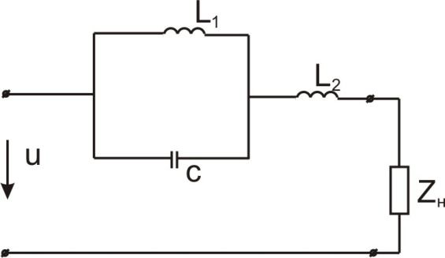

Рис. 24

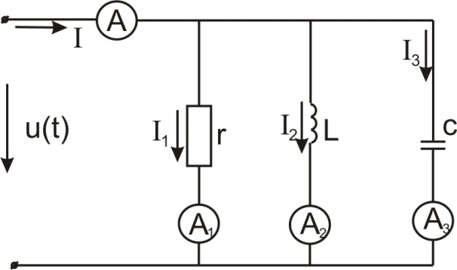

Рис. 25

Отсюда

* мГ.*

**Задача 3.** Найти показания приборов электромагнитной системы (рис. 25), записать выражения для мгновенных значений всех токов и определить их коэффициенты искажения. Дано: , , , .

**Решение.** Находим токи в ветвях от первой гармоники:

* А;*

 А;

 А;

,

где * 1/Ом;*

* А.*

Определяем токи в ветвях от третьей гармоники:

*А;*

* А;*

* А.*

На третьей гармонике в параллельном контуре резонанс токов

*,*

где * 1/Ом;*

* А.*

Показания приборов будут иметь следующие значения:

* А;*

* А;*

* А;*

* А.*

Мгновенные значения токов имеют вид:

* А;*

* А;*

* А;*

* А.*

Коэффициенты искажения, токов:

*;*

*;*

*;*

*.*

Наиболее искажена кривая тока на емкостном элементе.

**Магнитные цепи**

**Магнитные цепи с постоянной магнитодвижущей силой**

Магнитной цепью называется совокупность источников магнитодвижущей силы и магнитопроводов (ферромагнитных тел или сред), предназначенных для создания в определенном месте электротехнического устройства магнитного поля требуемой интенсивности, определенной конфигурации и надлежащей направленности. Магнитные цепи бывают простые и сложные (разветвленные), однородные и неоднородные (состоящие из различных материалов).

Различие свойств неферромагнитного и ферромагнитного материалов наглядно иллюстрируется зависимостью *.* Для неферромагнитного материала это линейная зависимость, а для ферромагнитного — существенно нелинейная и изображается кривой намагничивания или задается в форме таблицы. Различные ферромагнитные материалы обладают различной способностью намагничиваться. Так, например, при одинаковой напряженности магнитного поля  величина магнитной индукции  для электротехнической стали во много раз больше, чем для чугуна.

Магнитные цепи играют важную роль в электрических машинах и аппаратах, так как при их помощи создаются магнитные потоки, необходимые для работы этих аппаратов.

В основу расчета магнитных цепей положен закон полного тока, математическое выражение которого для магнитных цепей, выполняемых из ферромагнитных материалов имеет вид

**,

где *—*напряженность магнитного поля; — длина средней силовой  
магнитной линии;  — ток.

При расчете магнитных цепей встречаются две задачи — прямая и обратная. Если задан магнитный поток и требуется определить магнитодвижущую силу, то задача является прямой.  том случае, когда задана магнитодвижущая сила и требуется определить магнитный поток, задача — обратная.

**Задача 1**. На рис. 26 даны геометрические размеры сердечника магнитной цепи в миллиметрах, выполненного из электротехнической стали марки Э11. Требуется определить магнитодвижущую силу , которая необходима для создания магнитного потока * Вб,* величину тока в катушке , содержащей  витков, и индуктивность катушки .

**Решение**. Магнитную цепь делим на участки так, чтобы в пределах каждого участка материал и сечение сердечника оставались неизменными. В нашем случае таких участков три. Контур, по которому составляем уравнение, пользуясь законом полного тока, проходит по средней магнитной линии:

* мм;*

* мм.*

Определяем магнитную индукцию в каждом участке цепи, для чего находим сечения сердечника  и :

*;*

*.*

Магнитная индукция равна:

* Т;*

* Т.*

Напряженность магнитного поля для ферромагнитных материалов определяем по кривым намагничивания *,* которые приводится в справочной и учебной литературе. В нашем случае дли электротехнической стали марки Э11 имеем:  и . Для воздушного зазора  напряженность магнитною поля определяется из равенства

* А/м.*

Искомая магнитодвижущая сила, равная произведению тока на число витков катушки, по которой он протекает, согласно закону полного тока будет равна:

* А.*

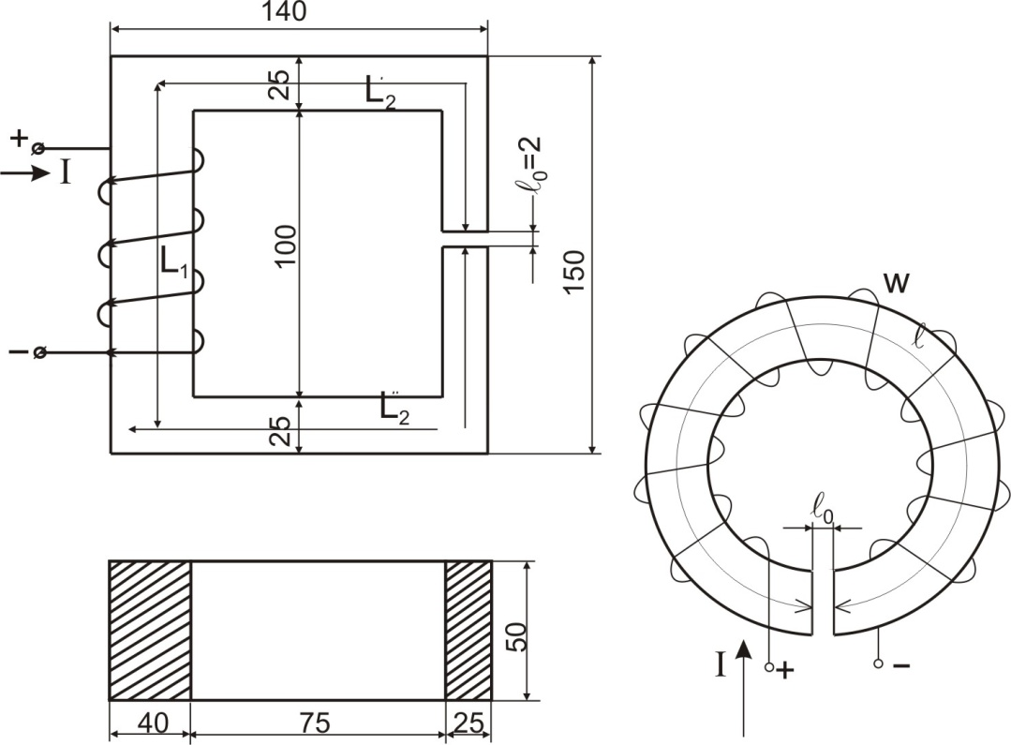

Рис.26 Рис. 27

Ток в катушке

* А.*

Индуктивность катушки

* Гн,*

где — потокосцепление.

**Задача 2**. На рис. 27 изображен тороидальный сердечник, выполненный из электротехнической стали марки Э42. Заданы размеры: , , магнитодвижущая сила * А*; **; витков; . Определить, какой поток будет замыкаться по сердечнику.

**Решение.** Задача является обратной. Поэтому для ее решения необходимо построить кривую зависимости магнитного потока от магнитодвижущей силы **, а затем по заданной магнитодвижущей силе определить графически магнитный поток *Ф*. Для построения зависимости **, необходимо задаться несколькими значениями магнитного потока и для всех этих значений определить магнитодвижущую силу, т. е. решить несколько прямых задач (обычно достаточно 3—5 значений). Первое значение магнитного потока выбирается из расчета, что магнитное сопротивление стали **, а основное сопротивление представляет сопротивление воздушного зазора *.* Полученное значение потока будет несколько завышенным, поэтому далее задаемся меньшими значениями потока. Если пренебречь *,* то закон полного тока для рассматриваемой цепи запишется в виде

*,*

откуда

* А/м.*

Магнитная индукция

* Т.*

Магнитный поток

* Вб.*

Напряженность магнитного поля определяем для *В*=1,25 Т по кривым намагничивания для стали Э42, которые приводятся в литературе.  нашем случае , , .

* А.*

Далее задаемся меньшими значениями потока . Результаты вычислений сводим в таблицу:

|  |  |  |  |  |  |  |
| --- | --- | --- | --- | --- | --- | --- |
| Ф, Вб | В, т | Нс*т*,А/м | Н*ст* *lст*.A | Но, А/м | *Hоlо*, А | wI, А |
|  | 1,25 | 600 | 180 |  | 103 | 1180 |
|  | 1,25 | 300 | 90 |  | 900 | 990 |
|  | 1.0 | 200 | 60 |  | 800 | 860 |

По полученным данным строим зависимость ** (рис. 28). По заданной магнитодвижущей силе находим

* Вб.*

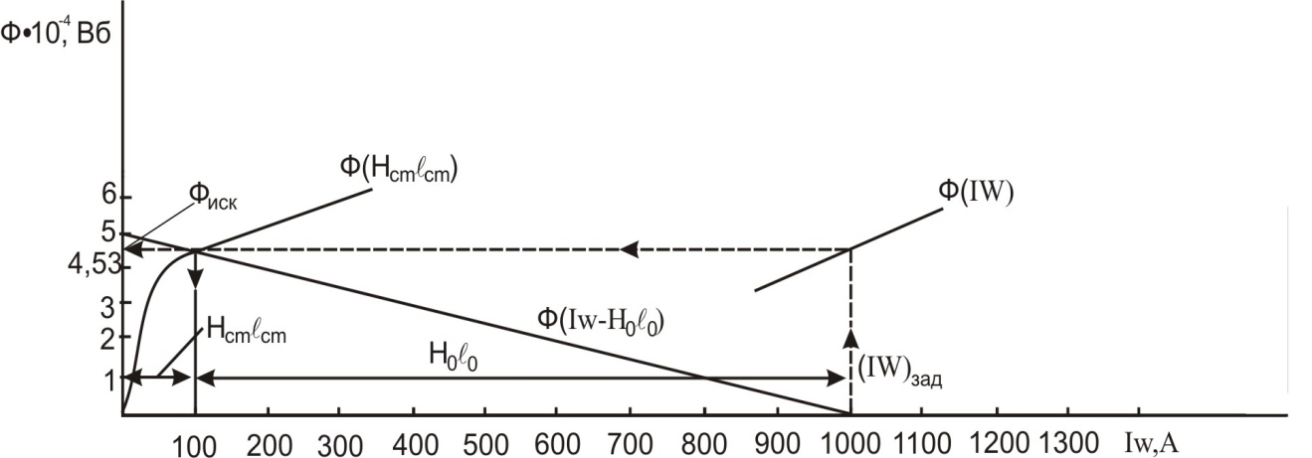

Рис. 28

Задача может быть решена с помощью построения так называемой опрокинутой характеристики (рис. 28). Для этого строится зависимость ** и в точке пересечения ее с опрокинутой характеристикой (прямая линия), которая строится при **, находим искомое значение потока *.*

Электромагнитные устройства с постоянной магнитодвижущей силой широко используются в подъемных электромагнитах, контакторах, реле и т. и. Создание магнитного поля в этих устройствах преследует цель создать условия для возникновения сил, действующих на проводник Стоком либо на ферромагнитные тела. В последнем случае сила; пропорциональна изменению энергии магнитного поля при изменении объема, занимаемого этим полем. Для того чтобы определить работу сил в магнитном поле, необходимо определить величину индукции эквивалентного однородного ноля, т. е. cследует решить обратную магнитную задачу.

**Магнитные цепи с переменной магнитодвижущей силой**

Необходимо обратить внимание на то, что при работе на линейном участке вебер-амперной характеристики и синусоидальном напряжении амплитуда магнитного потока зависит только от приложенного напряжения, частоты и числа витков обмотки и не зависит от свойств сердечника и величины тока (**). Ток в катушке с ферромагнитным сердечником представляется периодической несинусоидальной кривой *,* которая при учете потерь на гистерезис и вихревые токи опережает кривую ** на угол магнитных потерь. Необходимо понимать, что изменение воздушного зазора приводит к увеличению тока в катушке, но магнитный поток при этом остается неизменным (если неизменно приложенное напряжение). Нужно четко уяснить алгоритм определениятока, параметров последовательной и параллельной электрической схем замещения катушки с ферромагнитным сердечником и их физический смысл, уметь строить векторную диаграмму.

Введение в цепь синусоидального тока нелинейной индуктивности, какой является катушка со стальным сердечником, даст возможность осуществить феррорезонанс напряжений и токов. Это явление находит широкое практическое применение в феррорезонансных стабилизаторах напряжения, в которых при значительных колебаниях напряжения на входе напряжение на выходе остается почти неизменным.

**Задача.** На рис. 29 даны геометрические размеры сердечника магнитной цепи в миллиметрах, выполненного из электротехнической стали марки Э42. Сердечник набран из листов толщиной **. Толщина изоляции между листами ** Удельный вес стали **. Напряжение сети В, индукция **, частота **. Требуется определить ток **, параметры последовательной и параллельной схем замещения, если можно пренебречь активным сопротивлением обмотки и потоком рассеяния.

**Решение.** Определяем длину средней магнитной линии и сечения сердечника:

*;*

*.*

Считаем, что изоляция занимает ** площади сердечника, т.е.

*.*

Находим активную и реактивную составляющие тока ** (они определяются мощностью потерь и намагничивающей мощностью):

*; .*

Масса сердечника * кг.*

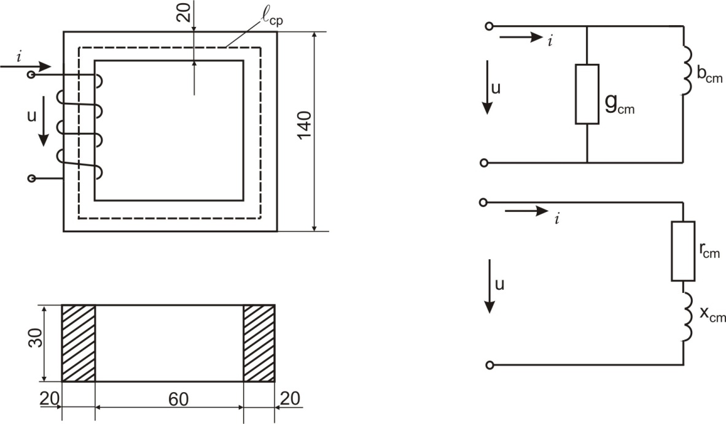

Рис. 29 Рис. 30

По кривым зависимостей удельной активности и намагничивающей мощности ** и **, .которые приводятся в справочной и учебной литературе, находим: **; **, тогда:

* Вт;*

* вар;*

*;*

*;*

* мА.*

Параметры параллельной и последовательной схем замещения (рис. 30) определяются следующим образом:

* 1/Ом;*

* 1/ОМ;*

* Ом;*

*;*

* Ом;*

* Ом.*

**Электрические измерения**

После изучения данного раздела студенты должны:

1)знать устройство и области применения основных типов электроизмерительных, приборов непосредственной оценки; основные показатели этих приборов; способы расширения пределов измерения приборов;

2)понимать устройство и работу электрических схем при измерении неэлектрических величин; принципы мостового и компенсационного методов измерения электрических и неэлектрических величин; принцип работы электронных измерительных приборов;

3)уметь выбрать электроизмерительный прибор по пределу измерений и точности в соответствии с каталогом; пользоваться электронным осциллографом; представлять результаты измерений с учетом точности.

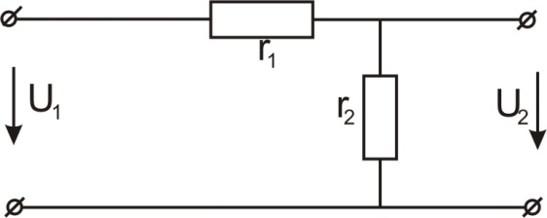

Рис. 31

Особое внимание следует обратить на измерение неэлектрическихвеличин (например, скорость, давление, температура, влажность, концентрации растворов, газовых смесей и т.п.) электрическими методами, так как в условиях современного производства, когда контроль и управление ходом технологических процессов осуществляется дистанционно или автоматически, электрические методы часто оказываются единственно возможными.

Рассмотрим несколько примеров решения задач.

**Задача l**. При измерении напряжения на выходе схемы (рис. 31) используют вольтметр магнитоэлектрической системы М366 с пределом измерения *150В*, класса точности *1,0* и током потребления *1,1мА*. Задано **, **, **. Определить максимальную абсолютную погрешность измерения напряжения ** таким прибором и оценить точность измерения.

**Решение.** Максимальная абсолютная погрешность измерения (*)* определяется погрешностью метода *()* и погрешностью прибора (), т.е.

*.*

Погрешность метода ** — это разность значений измеряемой величины без учета и с учетом влияния из мерительного прибора, т.е.

*;*

* В;*

* В,*

где ** *кОм* — внутреннее сопротивление прибора.

Таким образом,

* В.*

Погрешность прибора (*)* определяется классом точности и пределом измерения измерительного прибора:

* В.*

Погрешность метода может быть много больше, чем погрешность прибора. Максимальная абсолютная погрешность измерения составит:

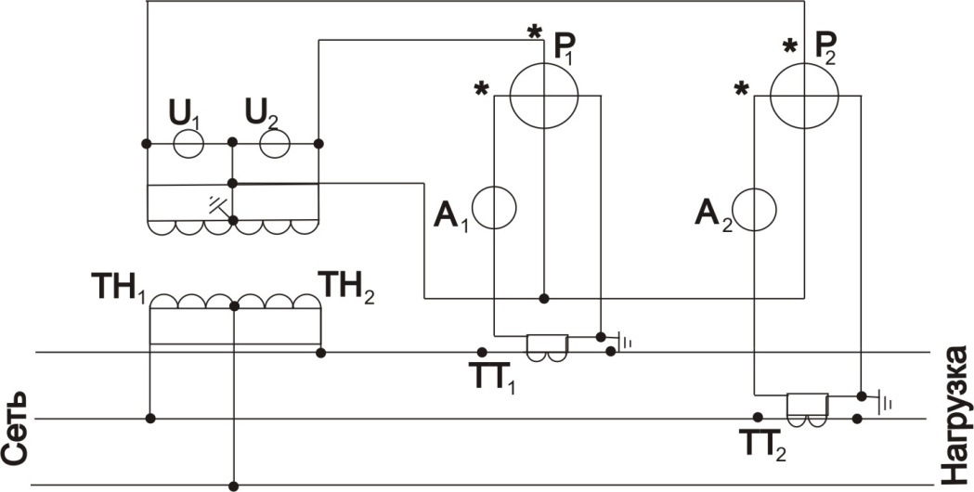

Рис. 32

* В.*

Точность измерения определяется относительной погрешностью:

*.*

**Задача 2.** В трехфазную сеть, нагрузка которой симметрична, включено два ваттметра через измерительные трансформаторы тока и напряжения (рис. 32). Коэффициенты трансформации трансформаторов тока и напряжения: **; **. Определить активную и реактивную мощности, коэффициент мощности  и ток нагрузки при следующих показаниях ваттметров: **, **.

**Решение.** Как известно, активная мощность цепи, измеряемая по схеме двух ваттметров, равна **. Учитывая, что измерительные приборы включены через измерительные трансформаторы, мощность, полученная по показаниям ваттметров, должна быть умножена на коэффициент трансформации измерительных трансформаторов:

**.

Реактивная мощность для симметричной нагрузки, определяемая по показаниям двух ваттметров, равна **.С учетом коэффициентов трансформации измерительных трансформаторов

.

Для определения коэффициента мощности ** найдем тангенс угла сдвига фаз:

*; ,*

что соответствует .

Ток нагрузки найдем из равенства *:*

 А.

Можно определить ток и на равенства

.

**Задача3.** Вольтметр, номинальное напряжение которого **, а сопротивление обмотки **, необходимо включить в сеть постоянного тока для измерения напряжения до **. Определить величину добавочного сопротивления, которое надо включить последовательно с вольтметром.

**Решение.** Определяем рабочий ток вольтметра:

 А.

Определяем падение напряжения на добавочном сопротивлении:

 В,

откуда величина добавочного сопротивления  Ом.

**Задача4.** Для измерения тока ** имеются два амперметра: один класса точности *0,5* имеет предел измерения *20А*, другой класса точности *1,5* имеет предел измерения *5А*. Определить, у какого прибора меньше предел допускаемой основной относительной погрешности и какой прибор лучше использовать для измерения тока **.

**Решение**. Наибольшие относительные погрешности прибора равны: при измерении заданного тока амперметром класса *0,5*

*;*

при измерении заданного тока амперметром класса *1,5*

*.*

Таким образом, при измерении тока ** лучше использовать прибор класса *1,5* с пределом измерения *5А*.

Так как по теме «Электрические измерения» контрольной работы нет, приводим несколько задач для самоконтроля:

1. В сеть постоянного тока напряжением и ** включили последовательно два вольтметра, каждый из которых рассчитан на напряжение **. Первый вольтметр дает полное отклонение стрелки при токе *10мА*, второй — при токе *20мА*; Определить показания вольтметров.

2. Для определения расхода энергии предприятия в трехфазную сеть через измерительные трансформаторы включены два счетчика. Коэффициент трансформации трансформатора тока равен **, трансформатора напряжении —**. Определить расход, энергии за месяц, если счетчики показали *400* и *300* кВт ч.

3.Для выявления внешней характеристики источника ** имеются два вольтметра магнитоэлектрической системы: а) М330, класса *1,5*, **; б)М366, класс *1,0*, **. Определить, каким прибором следует воспользоваться для получения большей точности измерения.

4.Для измерения тока ** в последовательной цепи включается микроамперметр типа М95 класса точности *1,5*, имеющий предел измерения *1,5мкА* и внутреннее сопротивление **. При ** и ** найти: а) относительную методическую погрешность измерения тока микроамперметром; б) наибольшую относительную погрешность результата измерения тока микроамперметром класса *1,5* с пределом измерения **.

**ВОПРОСЫ ДЛЯ САМОПРОВЕРКИ**

**Электрические цепи постоянного тока**

1.Какое соединение называется последовательным, параллельным, смешанным, треугольником, звездой?

2.Сформулируйте обобщенный закон Ома и запишите его для участка цепи, содержащего источник э. д. с.

3.Сформулируйте закон Кирхгофа и запишите их выражения.

4.Изложите сущность методов расчета электрических цепей с несколькими источниками: методы непосредственного применения законов Кирхгофа, контурных токов и узлового напряжения.

5.Когда применяется метод эквивалентного генератора и в чем он заключается?

6.Какими методами производится расчет нелинейных цепей постоянного тока?

7.Как перейти от схемы с источником э. д. с. к эквивалентной схеме с источником тока?

**Электрические цепи синусоидального тока**

1.Сформулируйте понятия мгновенного, амплитудного, среднего и действующего значений синусоидального тока.

2.Что называется периодом, частотой, угловой частотой, начальной фазой и сдвигом фаз?

3.Напишите выражение для мгновенного значения тока в цепи, состоящей из соединенных последовательно элементов *r* и *L,* если к зажимам цепи приложено напряжение **.

4.Условия возникновения резонанса напряжений и способы его достижения. Векторная диаграмма.

5.Условия возникновения резонанса токов и способы его достижения. Векторная диаграмма.

6.Комплексный (символический) метод расчета электрических цепей синусоидального тока.

7.От чего зависит коэффициент мощности  и для чего стремятся его повысить?

**Трехфазные цепи**

1.В чем состоит преимущество трехфазной системы перед однофазной?

2.Напишите выражения для активной, реактивной и полной мощностей трехфазной системы.

3.Начертите схему включения трех приемников, соединенных в «треугольник», и введите в нее измерительные приборы для измерения линейных и фазных токов и напряжений.

4.Какие существуют соотношения (для симметричной нагрузки) между фазными и линейными значениями напряжения и тока для соединений звездой и треугольником?

5.Какими уравнениями связаны линейные и фазные напряжения и токи для несимметричной нагрузки, соединенной звездой и треугольником?

6.Схемы измерения активной мощности для симметричной и несимметричной нагрузок, соединенных звездой и треугольником.

**Магнитные цепи**

1.Для чего необходима кривая намагничивания?

2.Начертите петлю гистерезиса ферромагнитного материала и обозначьте на ней характерные точки: остаточная магнитная индукция, коэрцитивная сила.

3.Что такое магнитный поток, магнитная индукция, напряженность магнитного поля и в каких единицах они измеряются?

4.Сформулируйте закон полного тока и поясните его применение при расчете.

5.Изложите метод расчета симметричной разветвленной магнитной цепи.

6.Прямая и обратная задачи. Способы расчета.

7.Объясните принцип работы стабилизатора напряжения.

**Электрические измерения**

1.Какие системы электроизмерительных приборов вы знаете? Устройство и принцип работы приборов, основанных на этих системах.

2.На какие группы делятся электроизмерительные приборы но роду измеряемой величины?

3.Почему прибор магнитоэлектрической системы не может измерять переменный ток или переменное напряжение, а приборы электромагнитной и электродинамической системы могут измерять и постоянный, и переменный токи?

4.Как устроен электрический счетчик индукционной системы?

5.Способы измерения мощности и электроэнергии в трехфазных цепях.

6.Способы расширения пределов измерения амперметров, вольтметров и ваттметров постоянного и переменного токов.

7.Назначение датчика при измерении неэлектрических величин. Какие датчики вы знаете?

8.Чем определяется абсолютная погрешность прибора?

9.Чем определяется точность измерения?

**КОНТРОЛЬНАЯ РАБОТА 1**

**Задача 1.** Для электрической схемы, изображенной на рис. **, по заданным в табл.1.сопротивлениям и э.д.с, выполнить следующее: 1) составить систему уравнений, необходимых для определения токов по первому и второму законам Кирхгофа; 2) найти все токи, пользуясь методом контурных токов; 3) проверить правильность решения, применив метод узлового напряжения. Предварительно упростить схему, заменив

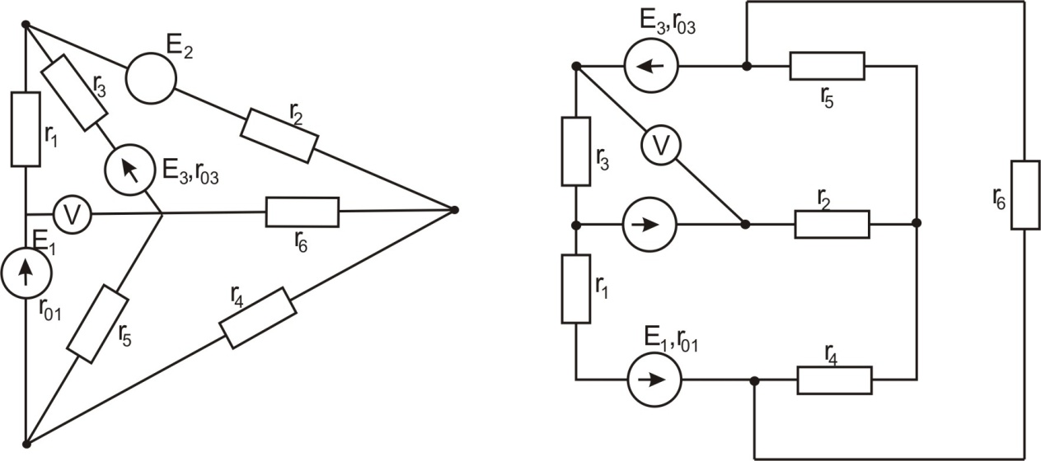

Рис. 1-1 Рис. 1-2

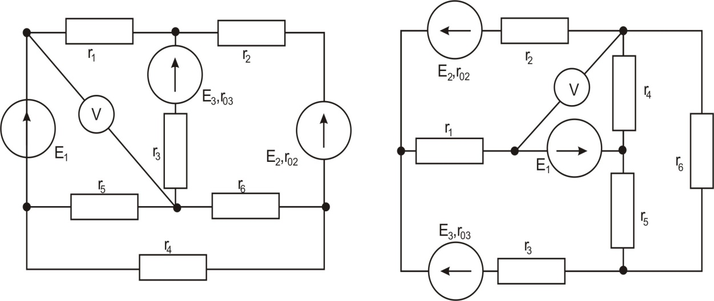

Рис. 1-3 Рис.1-4

треугольник сопротивления ** и ** эквивалентной звездой. Начертить расчетную схему с эквивалентной звездой и показать на ней токи; 4) определить ток в резисторе ** методом эквивалентного генератора; 5) определить показание вольтметра и составить баланс мощностей для заданной схемы; 6) построить в масштабе потенциальную диаграмму для внешнего контура.

Задача 2. Для электрической схемы изображенной на рис. 2-1 -2-10, по заданным в табл. 2 параметрам и э.д.с. источника определить токи во всех ветвях цепи и напряжения на отдельных участках. Составить баланс активной и реактивной мощностей. Построить в масштабе на комплексной плоскости векторную диаграмму токов и потенциальную диаграмму напряжений по внешнему контуру. Определить показание вольтметра и активную мощность, показываемую ваттметром.



|  |  |  |  |  |  |  |  |  |  |  |  |  |  |
| --- | --- | --- | --- | --- | --- | --- | --- | --- | --- | --- | --- | --- | --- |
| Вариант | Рисунок | , В | , Гц | ,  мкф | , мкф | , мкф | , мкф | , мГн | , мГн | , мГн | , Ом | , Ом | , Ом |
| 0  1  2  3  4  5  6  7  8  9  10  11  12  13  14  15  16  17  18  19  20  21  22  23 | 2-1  2-1  2-1  2-1  2-1  2-2  2-2  2-2  2-2  2-2  2-3  2-3  2-3  2-3  2-3  2-4  2-4  2-4  2-4  2-4  2-5  2-5  2-5  2-5 | 150  100  120  200  220  50  100  120  200  220  50  100  120  200  220  150  100  120  200  220  50  100  120  200 | 50  50  50  50  50  50  50  50  50  50  50  50  50  50  50  50  50  50  50  50  50  50  50  50 | 637  637  637  637  637  -  -  -  -  -  637  637  637  637  637  -  -  -  -  -  637  637  637  637 | 300  300  300  300  300  -  -  -  -  -  -  -  -  -  -  1600  1600  1600  1600  1600  159  159  159  159 | -  -  -  -  -  100  100  100  100  100  -  -  -  -  -  -  -  -  -  -  -  -  -  - | -  -  -  -  -  -  -  -  -  -  -  -  -  -  -  -  -  -  -  -  -  -  -  - | -  -  -  -  -  15,9  15,9  15,9  15,9  15,9  -  -  -  -  -  31,8  31,8  31,8  31,8  31,8  -  -  -  - | -  -  -  -  -  1000  1000  1000  1000  1000  15,9  15,9  15,9  15,9  15,9  -  -  -  -  -  -  -  -  - | 15,9  15,9  15,9  15,9  15,9  115  115  115  115  115  6,37  6,37  6,37  6,37  6,37  95  95  95  95  95  95  95  95  95 | 2  8  8  8  8  10  10  10  10  10  5  5  5  5  5  10  10  10  10  10  15  15  15  15 | 3  3  3  3  3  4  4  4  4  4  10  10  10  10  10  2  8  8  8  8  10  10  10  10 | 4  4  4  4  4  100  100  100  100  100  8  8  8  8  8  10  10  10  10  10  -  -  -  - |

|  |  |  |  |  |  |  |  |  |  |  |  |  |  |
| --- | --- | --- | --- | --- | --- | --- | --- | --- | --- | --- | --- | --- | --- |
| 24  25  26  27  28  29  30  31  32  33  34  35  36  37  38  39  40  41  42  43  44  45  46  47  48  49  50 | 2-5  2-6  2-6  2-6  2-6  2-6  2-7  2-7  2-7  2-7  2-7  2-8  2-8  2-8  2-8  2-8  2-9  2-9  2-9  2-9  2-9  2-10  2-10  2-10  2-10  2-10  2-10 | 220  150  100  100  200  220  50  100  120  200  220  50  100  150  200  220  50  100  120  200  220  50  100  120  200  220  50 | 50  50  50  50  50  50  50  50  50  50  50  50  50  50  50  50  50  50  50  50  50  50  50  50  50  50  50 | 637  -  -  -  -  -  -  -  -  -  -  -  -  -  -  -  -  -  -  -  -  -  -  -  -  -  - | 159  -  -  -  -  -  637  637  637  637  637  318  318  318  318  318  318  318  318  318  318  159  159  159  159  159  318 | -  637  637  637  637  637  -  -  -  -  -  -  -  -  -  -  -  -  -  -  -  -  -  -  -  -  - | -  159  159  159  159  159  -  -  -  -  -  -  -  -  -  -  -  -  -  -  -  -  -  -  -  -  - | -  25  25  25  25  25  19,1  19,1  19,1  19,1  15,9  15,9  15,9  15,9  15,9  15,9  9,55  9,55  9,55  9,55  9,55  15,9  15,9  15,9  15,9  15,9  15,9 | -  9  9  9  9  9  -  -  -  -  -  -  -  -  -  -  -  -  -  -  -  -  -  -  -  -  - | 95  -  -  -  -  -  31,8  31,8  31,8  31,8  31,8  -  -  -  -  -  -  -  -  -  -  31,8  31,8  31,8  31,8  31,8  31,8 | 15  6  6  6  6  6  40  40  40  10  40  8  8  8  8  8  4  4  4  40  40  35  35  35  35  35  5 | 10  4  4  4  4  4  -  -  -  -  -  10  10  10  10  10  40  40  40  10  10  20  20  20  20  20  10 | -  -  -  -  -  -  40  10  10  40  10  4  4  4  4  4  40  4  4  40  40  -  -  -  -  -  - |

Задача 3.Для электрической схемы изображенной на рис. 3-1 – 3-17, по заданным в табл. 3 параметрам и линейному напряжению определить фазные и линейные токи в нейтральном проводе (для четырехпроводной схемы), активную мощность всей цепи и каждой фазы отдельно. Построить векторную диаграмму токов и напряжений на комплексной плоскости.



|  |  |  |  |  |  |  |  |  |  |  |  |  |  |  |
| --- | --- | --- | --- | --- | --- | --- | --- | --- | --- | --- | --- | --- | --- | --- |
| Вариант | Рисунок | , В | ,Ом | , Ом | , Ом | , Ом | , Ом | , Ом | ,  Ом | ,  Ом | ,  Ом | , Ом | , Ом | , Ом |
| 0  1  2  3  4  5  6  7  8  9  10  11  12  13  14  15  16  17  18  19  20  21  22  23 | 3-1  3-1  3-1  3-2  3-2  3-2  3-3  3-3  3-3  3-4  3-4  3-4  3-5  3-5  3-5  3-6  3-6  3-6  3-7  3-7  3-7  3-8  3-8  3-8 | 127  220  380  127  220  380  127  220  380  127  220  380  127  220  380  127  220  380  127  220  380  127  220  380 | 8  8  8  3  8  8  4  4  4  16,8  16,8  16,8  10  10  10  -  -  -  -  -  -  -  -  - | 8  8  8  4  4  4  8  8  3  8  8  8  -  -  -  -  -  -  -  -  -  -  -  - | 8  8  8  6  6  6  6  6  6  8  8  8  -  -  -  -  -  -  -  -  -  -  -  - | 6  6  6  4  4  4  3  3  8  14,2  14,2  8  -  -  -  -  -  -  -  -  -  -  -  - | 6  6  6  3  3  3  4  4  4  6  6  6  10  10  10  -  -  -  -  -  -  -  -  - | 6  6  6  8  8  8  8  9  8  4  4  4  10  10  10  -  -  -  -  -  -  -  -  - | -  -  -  -  -  -  -  -  -  -  -  -  -  -  -  8  8  8  8  8  8  4  4  4 | -  -  -  -  -  -  -  -  -  -  -  -  -  -  -  8  8  8  4  4  4  8  8  8 | -  -  -  -  -  -  -  -  -  -  -  -  -  -  -  8  8  8  6  6  6  6  6  6 | -  -  -  -  -  -  -  -  -  -  -  -  -  -  -  6  6  6  4  4  4  3  3  3 | -  -  -  -  -  -  -  -  -  -  -  -  -  -  -  6  6  6  3  3  3  4  4  4 | -  -  -  -  -  -  -  -  -  -  -  -  -  -  -  6  6  6  8  8  8  8  8  8 |

|  |  |  |  |  |  |  |  |  |  |  |  |  |  |  |
| --- | --- | --- | --- | --- | --- | --- | --- | --- | --- | --- | --- | --- | --- | --- |
| 24  25  26  27  28  29  30  31  32  33  34  35  36  37  38  39  40  41  42  43  44  45  46  47  48  49  50 | 3-9  3-9  3-9  3-10  3-10  3-10  3-11  3-11  3-11  3-12  3-12  3-12  3-13  3-13  3-13  3-14  3-14  3-14  3-15  3-15  3-15  3-16  3-16  3-16  3-17  3-17  3-17 | 127  220  380  127  220  380  127  220  380  127  220  380  127  220  380  127  220  380  127  220  380  127  20  380  127  220  380 | -  -  -  -  -  -  10  10  10  15  15  15  -  -  -  -  -  -  -  -  -  -  -  -  -  -  - | -  -  -  -  -  -  -  -  -  -  -  -  -  -  -  -  -  -  -  -  -  -  -  -  3  3  3 | -  -  -  -  -  -  -  -  -  -  -  -  -  -  -  -  -  -  -  -  -  -  -  -  -  -  - | -  -  -  -  -  -  -  -  -  -  -  -  -  -  -  -  -  -  -  -  -  -  -  -  15  15  15 | -  -  -  -  -  -  10  10  10  5  5  5  -  -  -  -  -  -  -  -  -  -  -  -  -  -  - | -  -  -  -  -  -  10  10  10  5  5  5  -  -  -  -  -  -  -  -  -  -  -  -  10  10  10 | 16,8  16,8  16,8  10  10  10  -  -  -  -  -  -  -  -  -  8  8  8  -  -  -  5  5  5  -  -  - | 8  8  8  -  -  -  -  -  -  -  -  -  3  3  3  4  4  4  5  5  5  -  -  -  -  -  - | 3  3  8  -  -  -  -  -  -  -  -  -  8  8  8  8  8  8  6  6  6  6  6  6  -  -  - | 14,2  14,2  14,2  -  -  -  -  -  -  -  -  -  4  4  4  -  -  -  5  5  5  -  -  -  -  -  - | 6  6  6  10  10  10  -  -  -  -  -  -  6  6  6  6  6  6  8  8  3  8  8  8  -  -  - | 4  4  4  10  10  10  -  -  -  -  -  -  8  8  8  10  10  10  4  4  4  4  4  4  -  -  - |



РАЗДЕЛ II

МЕТОДИЧЕСКИЕ УКАЗАНИЯ ПО ТЕМАМ КУРСА

Трансформаторы.

Данную тему целесообразно начинать с изучения электрической цепи однофазного тока, содержащей катушку со стальным сердеч­ником, а затем переходить непосредственно к изучению трансфор­матора.

Рассматривая физические процессы, возникающие в трансформа­торе, необходимо обратить особое внимание на то положение, что при изменении нагрузки трансформатора в широком диапазоне (от холостого хода до номинального режима) магнитный поток может, считаться практически постоянным: и разным магнитному потоку в режиме холостого хода. Это в свою очередь определяет постоянство потерь в стали, которые легко определяются из режима холостого хода.

При рассмотрения режима «нормального», короткого замыкания получается, что магнитный поток в сердечнике трансформатора на­столько мал, что им можно пренебречь, а, следовательно, при этом режиме потери в стали трансформатора практически равны нулю, а потери в меди (в обмотках трансформатора) равны потерям при номинальной нагрузке трансформатора. Величины токов, напряже­ний и мощностей, полученные из режимов холостого хода и «нор­мального» короткого замыкания, позволяют определить основные параметры трансформатора.

В паспорте трехфазных трансформаторов дается номинальная, мощность и мощность потерь всех трех фаз; под номинальными напряжениями понимаются линейные напряжения па зажинах транс­форматора в режиме холостого хода, а под номинальными токами — линейные токи независимо от схемы соединения обмоток.

После изучения настоящего раздела студенты должны:

1) знать основные элементы конструкции трансформатора; выра­жение для коэффициента трансформации; уравнения электрического и магнитного состояний трансформатора;

2) понимать назначение опытов холостого хода и короткого замы­кания; сущность «приведения» параметров вторичной обмотки транс­форматора к первичной; различие опыта

короткого замыкания и режима короткого замыкания трансформатора; причины изменения напряжения на вторичной обмотке трансформатора; принципы построения векторных диаграмм для различных нагрузок;

3) уметь анализировать различные режимы работы трансформатора; читать паспорт трансформатора; включать приемники и электроизмерительные приборы для определения напряжений, токов и мощностей; предвидеть последствия коммутационных изменений в цепи нагрузки на электрическое состояние трансформатора.

Теория трансформатора полностью распространяется на авто­трансформаторы и измерительные трансформаторы. Поэтому при их изучении следует обратить внимание на область их применения и особенности работы.

Задача. Для трехфазного трансформатора мощностью =100 кВ·А, соединение обмоток которого —0, известно: номи­нальное напряжение на зажимах первичной обмотки трансформато­ра = 6000 В, напряжение холостого хода на зажимах вторичной обмотки трансформатора = 400 В, напряжение короткого замы­кания  = 5,5%, мощность короткого замыкания = 2400 Вт, мощность холостого хода = 600 Вт, ток холостого хода  = 0,07.



Определить: 1) сопротивление обмоток трансформатора , , и ; эквивалентное сопротивление  (сопротивление намагничи­вающей цепи) и его составляющие  и  которыми заменяется магнитная цепь трансформатора. 2) угол магнитных потерь .

Построить характеристики трансформатора: 1) зависимость  = () напряжения  от нагрузки (внешняя характеристика), 2) зависимость = () коэффициента полезного действия от на­грузки,  — коэффициент нагрузки трансформатора (коэффициент мощности нагрузки принять  = 0,75).

Построить векторную диаграмму трансформатора при нагрузке, составляющей 0,8 от номинальной мощности трансформатора  и = 0,75

Составить Т-образную схему замещения трансформатора.

Решение. Определяем номинальный ток первичной обметки:

 А.

Определяем ток холостого хода и :

 А;

.

Определяем угол магнитных потерь:

.

Определяем сопротивления обмоток.

1) Сопротивления короткого замыкания:

 Ом;

 Ом;

 Ом.

2) Сопротивления первичной обмотки:

 Ом;

 Ом.

3) Сопротивления вторичной обмотки:

0,0193 Ом;

0,0398 Ом,

где K= 15.

Определяем сопротивления намагничивающей цепи:

5180 Ом;

447 Ом;

 5160 Ом.

Для построения внешней характеристики () определяем потерю напряжения во вторичной обмотке трансформатора:

(),

где , - соответственно активное и реактивное падение напряжений;

; ;

;



Напряжение на зажимах вторичной обмотки трансформатора определяем по формуле



Задаваясь различными значениями , по формулам (12) и (13) определяем напряжение  (см. табл. 4).

Для построения зависимости  расчет коэффициента полезного действия произведем по формуле:



|  |  |  |  |  |
| --- | --- | --- | --- | --- |
| номер | p | ,% | , В |  |
| 1  2  3  4  5  6  7  8  9  10  11  12  13 | 0,1  0,025  0,05  0,1  0,2  0,3  0,4  0,5  0,6  0,7  0,8  0,9  1,0 | -  -  -  0,507  1,104  1,521  2,028  2,535  3,042  3,549  4,056  4,563  5,070 | -  -  -  397,97  395,94  393,92  391,89  389,86  387,83  385,80  383,78  381,75  379,72 | 0,555  0,757  0,904  0,924  0,956  0,965  0,967  0,969  0,967  0,966  0,964  0,963  0,962 |



Результаты расчета сведены в табл. 4. Полученные характеристики показаны на рис. 33.

Определим при какой нагрузке трансформатор имеет максимальный к.п.д.:

; 

Построение векторной диаграммы начнем с вектора фазного напряжения , величина которого для  и  будет равна:

 В.

Приведенное значение вторичного напряжения:

 В.

Вектор тока отстает по фазе от вектора  на заданный угол  и равен:



 А.

Падения напряжения во вторичной обмотке:

 А;

 А.

Электродвижущую силу  находим из уравнения электрического состояния, составленного по второму закону Кирхгофа, для вторичной цепи:





Вектор тока  отстает от вектора  на ; а ток холостого хода  опережает поток  на угол потерь .

Ток в первичной обмотке трансформатора  получаем из уравнения намагничивающих магнитодвижущих сил:

, где .

Вектор напряжения первичной обмотки трансформатора  определяем из уравнения электрического состояния, составленного по второму закону Кирхгофа для первичной цепи:

.

Током холостого тока  можно пренебречь (так как он мал) и принять  или определить  по диаграмме. Тогда падения на первичной обмотке будут:

 В.

 В.

Векторная диаграмма трансформатора приведена на рис. 34. Т-образная схема замещения трансформатора изображена на рис. 35.

Магнитные цепи с постоянной и переменной

магнитодвижущими силами.

Большое распространение в современной технике получили магнитные усилители. Магнитный усилитель представляет собой уст­ройство, предназначенное для усиления слабых электрических сигналов по мощности. Основным элементом магнитного усилителя явля­ется дроссель с подмагничиванием, сердечник которого одновремен­но находится под воздействием постоянного и переменного магнитных полей. При отсутствии подмагничивающего тока (*I*у = 0) дроссель не насыщен, а поэтому индуктивность его велика и ток в нагрузке мал. При подаче небольшого управляющего тока значение магнитной проницаемости и, следовательно, индуктивности дросселя умень­шается, и ток нагрузки значительно возрастает. Меняя значение не­большого тока , можно получить значительно большие изменения тока нагрузки . В этом и состоит принцип действии магнитного усилителя. Ясно, что такое усиление происходит за счет расхода энергии из сети, к которой подключена цепь рабочих обмоток. В ос­нове действия магнитного, усилителя лежит нелинейный характер магнитной характеристики ферромагнитного сердечника, зависимость его магнитной проницаемости от напряженности магнитного поля.

Магнитные усилители подразделяются на две группы.

1. Нереверсивные, в которых полярность выходного сигнала не  
зависит от полярности входного сигнала.

2. Реверсивные, в которых полярность выходного сигнала изме­няется при изменения полярности входного (управляющего) сигнала. Магнитные усилители обеих групп могут быть без обратной связи или с обратной связью (внешней и внутренней). При этом обратную связь используют как положительную, так и отрицательную.

Асинхронные двигатели.

После изучения настоящего раздела студент должен: 1) знать содержание терминов: скольжение, синхронна, скорость, круговое вращающееся магнитное поле, короткозамкнутый ротор, контактные кольца, поток полюса, глубокопазный ротор, двойная “беличья клетка”; способы изменения направления вращения маг­нитного поля; устройство и области применения двух типов трехфаз­ных асинхронных двигателей; условные обозначения трехфазных асинхронных двигателей на схемах; вид механических характеристик; способы регулирования скорости вращения двигателя;

2) понимать принцип возбуждения многополюсного вращающего­ся магнитного поля; принцип действия трехфазной асинхронной ма­шины в режимах двигателя, генератора и электромагнитного тормоза; факторы, влияющие на частоту вращения ротора трехфазного асинхронного двигателя; возможность замены трехфазного асинхрон­ного двигателя с вращающимся ротором эквивалентным асинхрон­ным двигателем с неподвижным ротором; аналогию физических явлений в трехфазном асинхронном двигателе с неподвижным ротором и в трансформаторе с резистивной нагрузкой; энергетические пре­образования в трехфазном асинхронном двигателе;

3)уметь осуществлять пуска синхронного двигателя; измерять скольжение с помощью стробоскопического устройства, частоту вра­щения; оценивать величины номинального, пускового и максималь­ного моментов, пускового тока и номинального скольжения по дан­ным каталога.

Приступая к изучению этой темы, необходимо понять условия возбуждения вращающегося магнитного поля.

Изучение асинхронного двигателя надо начинать с его устройства и принципа работы. Необходимо обратить особое внимание на элек­тромагнитные процессы, возникающие в двигателе, как при его пуске, так и в процессе работы. Векторная диаграмма и эквивалентная схе­ма асинхронного двигателя облегчают изучение его работы и ис­пользуются при выводе основных уравнений. Эксплуатационные па­раметры асинхронного двигателя наглядно демонстрируются при по­мощи механических и рабочих характеристик;

Механические характеристики  и  могут быть построены по расчетной формуле вращающего момента:

,

где М - вращающий момент двигателя в Н·м; , , ,  - сопротивления статорной и роторной обмоток;  - число фаз статора; p – число пар полюсов;

 - фазное напряжение статорной обмотки; s – скольжение.

По зависимости  легко построить характеристику n = f(M). Механические характеристики могут быть построены и по данным каталога. Известно, что

,

где  - критический (максимальный) вращающийся момент двигателя;  - скольжение, при котором двигатель развивает критический момент.

Зная отношение критического момента к номинальному  и определив номинальный момент как , где  - номинальная мощность двигателя;  - номинальная скорость вращения ротора, легко получить выражение для .

Рассматривая уравнение (15) для номинального режима и учитывая, что ,

получим: .



Решая уравнение (16) относительно критического скольжения , получаем:

.

Зная  и  и задаваясь значениями s в пределах от 0 до 1, легко построить механическую характеристику , данные для которой получаются из уравнения (15).

Характеристика  получается из характеристики , учитывая при этом что

.

где  об/мин – скорость вращения магнитного поля.

Механические характеристики асинхронного двигателя, изобра­женные на рис. 36, а и 36, б, показывают свойства двигателя в систе­ме электропривода; пусковые свойства, перегрузочную способность, устойчивость работы.

Для более полного выявления свойств двигателя служат рабочие характеристики, которые показывают зависимость скорости враще­ния ротора n, вращающего момента М, к. п. д. , тока статора и коэффициента мощности cos от мощности на валу двигателя . Эти характеристики могут быть рассчитаны по данным каталога или получены в процессе испытания двигателя в лабораторных усло­виях.



Рабочие характеристики асинхронного двигателя изображены на рис. 37.

Рассмотрим примеры решения задач по асинхронным двигателям.

Задача 1. номинальная мощность трехфазного асинхронного двигателя с короткозамкнутым ротором  кВт, номинальное напряжение  В, номинальное число оборотов ротора  об/мин, номинальный к.п.д.  и номинальный коэффициент мощности . Кратность пускового тока , а перегрузочная способность двигателя . Определить:

1) потребляемую мощность;

2) номинальный и максимальный (критический) вращающие моменты; 3) пусковой ток; 4) номинальное и критическое скольжения. Построить механические характеристики  и .

Решение. Потребляема мощность.

 кВт.

Номинальный и максимальный моменты:

Н·м.

 Н·м.

Номинальный и пусковой токи:

 А;

 А.

Номинальное и критическое скольжения:

;

.

Механические характеристики  строятся по уравнению (15):

.



|  |  |  |  |
| --- | --- | --- | --- |
| номер | s | , об/мин | Н·м |
| 1  2  3  4  5  6  7  8  9  10  11  12 | 0,053  0,4  0,175  0,2  0,3  0,4  0,5  0,6  0,7  0,8  0,9  1,0 | 1420  1350  1238  1200  1050  900  750  600  450  300  150  0 | 67,3  104,3  121,0  120,5  105,3  88,8  75,5  65,2  57,0  50,5  45,5  41,2 |

Задаваясь скольжением s от 0 до 1, подчитываем вращающий момент. Скорость вращения ротора определяем из уравнения (17). Расчетные данные приведены в табл. 5. Характеристики, построенные по данным табл. 6, изображены на рис. 38, а, б.

Задача 2. Трехфазный асинхронный двигатель с фазным ротором, сопротивление фаз обмоток которого  = 0,46 Ом,  = 0,02 Ом,  = 2,24 Ом,  = 0,08 Ом, соединен треугольником и работает при напряжение  = 220 В с частотой  = 50 Гц. Число витков на фазу обмоток  = 192,  = 36. Обмоточные коэффициенты  = 0,932,  = 0,955. Число пар полюсов p = 3. Определить: 1) Пусковые токи статора и ротора, пусковой вращающий момент, коэффициент мощности  при пуске двигателя с замкнутым накоротко ротором; 2) токи ротора и статора и вращающий момент при работе двигателя со скольжением s = 0,03; 3) критическое скольжение и критический (максимальный) момент; 4) величину сопротивления фазы пускового реостата для получения пускового момента, равного максимальному, а также пусковые токи статора и ротора при этом сопротивление.

Решение. Для приведения сопротивления обмотки ротора к обмотке статора определяем коэффициент трансформации:

.

Приведенные значения сопротивлений роторной обмотки:

 Ом;

 Ом.

Сопротивления короткого замыкания:

 Ом;

 Ом;

 Ом.

Пусковые токи, пусковой момент и  при пуске двигателя с замкнутым накоротко ротором:

 А;

 А;

 Н·м.

где  - число фаз ротора;  - угловая скорость вращения магнитного поля:

 ;  .

Определяем коэффициент мощности:

 .

Токи и вращающий момент при работе двигателя со скольжением s = 0,03:

 Ом;

 А;

 А;

 Н·м

Критическое скольжение и критический (максимальный) момент:

;

Определяем сопротивление пускового реостата. Известно, что пусковой вращающий момент достигает максимального значения при условии, что

,r

где  - приведенное значение сопротивления пускового реостата:

 Ом;

 Ом.

Пусковые токи при пуске двигателя с реостатом:

 Ом;

 А;

 А.

Задача 3. из каталога на асинхронные двигатели с фазным ротором известны: номинальная мощность двигателя  = 11 кВт, номинальное напряжение  = 220 В, номинальное число оборотов ротора n = 920 об/мин, к.п.д.:  = 81%, номинальный коэффициент мощности  = 0,78, перегрузочная способность двигателя  = 3,4, активное сопротивление фазы статора  = 0,422 Ом. Определить:

1) номинальный ток статора; 2) номинальный и максимальный моменты; 3) сопротивления  и  ветви приведенного тока  в Г – образной схеме замещения (рис. 39); 4) приведенный ток ротора ; 5) ток в статоре в режиме холостого хода  и коэффициент мощности ; 6) сопротивления  и  в Г – образной схеме замещения.

Решение. По каталогу находим номинальный ток статора:

 А.

Для определения реактивного сопротивления воспользуемся формулой максимального электромагнитного момента:



,

из которой следует, что

,

где  - расчетное сопротивление:

.

Приведенное активное сопротивление ротора  найдем из формулы, выражающей зависимость номинального электромагнитного момента  от номинального скольжения :

,

из которой следует, что

,

где  - расчетное сопротивление:

,

По каталогу номинальный момент

 Н·м.

Максимальный момент

 Н·м.

Расчетные сопротивления:

 Ом;

 Ом;

где  = 39,6 кг·м;  = 11,65 кг·м;

Реактивное сопротивление

 Ом.

Приведенное активное сопротивление ротора

 Ом.

Определяем приведенный ток  при номинальном режиме работы двигателя:

 А.

Для Г – образной схемы замещения (см. рис. 39) составим два уравнения баланса активных реактивных мощностей при номинальном режиме работы двигателя:

;

.

Активная мощность двигателя в режиме холостого хода, отнесенная к одной фазе обмотки статора,



Реактивная мощность двигателя в режиме холостого хода, отнесенная к одной фазе обмотки статора,

.

Величина  = 0,78 соответствует  = 0,625, поэтому

 вар.

Полная мощность двигателя в режиме холостого хода, отнесенная к одной фазе обмотки статора,

 В·А.

Ток холостого хода

 А.

Коэффициент мощности при холостом ходе двигателя

.

Сопротивления при холостом ходе:

 Ом;

 Ом.

Электрические машины постоянного тока.

После изучения данного раздела студент должен: 1) знать основные конструктивные элементы машин постоянного тока: статор, обмотка статора, якорь, обмотка якоря; термины: щеточно-коллекторный узел, геометрическая и физическая нейтрали, реакция якоря, коммутация, противо-э.д.с.; классификацию машин постоянного тока по способу возбуждения; внешние характеристики генераторов постоянного тока всех способов возбуждения; механи­ческие характеристики двигателей постоянного тока всех способов возбуждения; способы пуска двигателей постоянного тока; способы регулирования скорости вращения двигателей постоянного тока;

2) понимать назначение основных конструктивных элементов­ машин постоянного тока; принцип действия генератора и двигателя постоянного тока; уравнения электрического состояния генератора и двигателя постоянного тока; назначение пусковых и регулировочных сопротивлений; энергетические диаграммы генератора и двигателя, постоянного тока;

3) уметь включать в сеть, регулировать скорость и реверсировать двигатель постоянного тока; отличать до внешнему виду машину постоянного тока от других типов электрических машин; ориентиро­ваться в паспортных данных машины и определять номинальный момент; выбирать двигатель применительно к заданным технически условием.

Изучение электрических машин постоянного тока надо начинать с их принципа работы и устройства. Учитывая, что машина постоян­ного тока обратима, т.е. может работать как в режиме генератора, так и в режиме двигателя, изучение таких вопросов, как коллектор, реакция якоря, электромагнитный момент, возбуждение и ряд других необходимо рассматривать в сопоставлении для обоих режимов! Очень важно правильно понимать связь между напряжением на за­жимах машины , ее э.д.с.  и падением напряжения  в обмотке якоря для генераторного и двигательного режимов:

для генератора ;

для двигателя .

Изучая работу машин постоянного тока в режиме двигателя, на­до обратить особое внимание на пуск, регулирование скорости вра­щения и вращающий момент двигателя, а в режиме генератора — на самовозбуждение. Характеристики генераторов и двигателей дают наглядное представление об эксплуатационных свойствах электри­ческих машин.

Рассмотрим несколько примеров решения задач.

Задача 1. Дан генератор параллельного возбуждения с номи­нальными данными:  = 5,2 кВт,  = 230 В и скорость вращения  = 2860 об/мин. Сопротивление обмотки якоря  = 0,75 Ом, со­противление цепи возбуждения  = 154 Ом, механические и маг­нитные потери составляют 4% от номинальной мощности генератора. Определить момент на валу первичного двигателя.

Решение. Номинальный ток нагрузки

 А.

Ток возбуждения

 А.

Ток якоря при нормальной нагрузке

 А.

Э.д.с. генератора

 В.

Потери в обмотке якоря и в цепи возбуждения

 Вт;

 Вт.

Сумма механических и магнитных потерь

 Вт.

Суммарные потери при номинальной нагрузке

 Вт  кВт.

Мощность на валу первичного двигателя

 кВт.

К.п.д. генератора при номинальной нагрузке

 %.

Момент на валу первичного двигателя при номинальной нагрузке генератора

 Н·м.

Задача 2. Двигатель параллельного возбуждения, присоединяется к сети с напряжением  = 220 В, потребляет при номинальной нагрузке ток  = 20,5 А, а при холостом ходе -  = 2,35 А. Сопротивление обмотки якоря  = 0,75 Ом, а в цепи возбуждения  = 258 Ом. Номинальная скорость вращения  = 1025 об/мин. Определить номинальную мощность двигателя (на валу), номинальный к.п.д., номинальный вращающий момент, пусковой ток при пуске двигателя без пускового реостата, сопротивление пускового реостата для условия  и пусковой момент при пуске двигателя с реостатом. При решении принять, что магнитные и механические потери не зависят от нагрузки.

Решение. Номинальная мощность на валу двигателя

,

где  - потери в двигателе;  - потребляемая мощность;

 Вт.

Для определения потерь в цепи якоря и цепи возбуждения надо знать ток в цепи якоря  и ток возбуждения :

 А;

 А.

Потери в обмотке якоря и в цепи возбуждения

 Вт;

 Вт.

Магнитные и механические потери

,

где  Вт;  - потребляемая мощность при холостом ходе двигателя:

 Вт;

 Вт;

 Вт;

 Вт;

Номинальный к.п.д.

 %

Номинальный вращающий момент

 Н·м.

Пусковой ток двигателя при пуске без реостата

 А.

Сопротивление пускового реостата определяется из равенства

,

откуда

 Ом.

Определяем пусковой момент двигателя при пуске с реостатом. Известно, что вращающий момент двигателя определяется уравнением

.

Для режима номинальной нагрузки выражение (18) принимает вид

,

а для пускового режима

.

Полагая магнитный поток в двигателе постоянным, возьмем отношение моментов

,

откуда

 Н·м.

Задача 3. Двигатель последовательного возбуждения работает от сети с напряжением 220 В. Номинальный вращающий момент двигателя и номинальная скорость вращения соответственно равны  = 75 Н·м,  = 1020 об/мин, сопротивления обмоток якоря и возбуждения  = 0,4 Ом,  = 0,3 Ом. Номинальный к.п.д.  = 81,5 %. Определить: 1) мощность на валу двигателя и мощность, потребляемую из сети при номинальной нагрузке; 2) ток двигателя; 3) противо-э.д.с. и электромагнитную мощность (мощность передаваемую на якорь); 4) потери в двигателе при номинальной нагрузке и сопротивление пускового реостата, при котором пусковой ток превышает номинальный в два раза.

Решение. Нормальная мощность двигателя.

 кВт.

Потребляемая мощность

 кВт.

Номинальный ток двигателя

 А.

Полученный ток является током обмотки якоря и обмотки возбуждения

 А.

Противо-э.д.с., наводимая в обмотке якоря

 В.

Электромагнитная мощность

 Вт.

Магнитные и механические потери

 кВт.

Потери в обмотке якоря и обмотки возбуждения

 Вт.

 Вт.

Проверим полученный результат

 кВт.

Суммарные потери в двигателе

 Вт.

Сопротивление пускового реостата

 Ом.

Принципы выбора электродвигателей.  
Аппаратура управления и защиты  
электротехнических устройств.

После изучения настоящего раздела студент должен:   
1) знать области применения электропривода и его преимущества перед другими типами приводов; основаны, электротехнические и ме­ханические устройства, входящие в состав электропривода; режимы работы электропривода; типы электропривода; механические характеристики основных производственных механизмов; основные аппараты ручного и автоматического управления электроприводом; условные графические обозначения двигателей и элементов устройств управления; основные аппараты защиты электротехнических уст­ройств;

2) понимать нагрузочные диаграммы и их построение; влияние температуры окружающей среды на нагрузочную способности двигателя; сущность методов эквивалентного тока, момента мощности для расчета мощности приводного электродвигателя; назначение и принцип действия аппаратов управления; работу типовых схем управления электроприводом; назначение и принцип действия аппара­туры защиты;

3) уметь определять по механическим характеристикам двигателя и рабочего механизма частоту вращения и момент в установив­шемся режиме; рассчитывать мощность двигателя по нагрузочной диаграмме рабочего механизма; выбирать по каталогу двигатель нужного исполнения, соответствующего условиям окружающей сре­ды и режиму работы производственного механизма, проверить вы­бранную мощность двигателя по пусковым условиям и перегрузоч­ной способности; читать несложные схемы управления электропри­водами; приводить в действие устройстве электропривода общепро­мышленных механизмов; выбирать соответствующие аппараты управления и защиты.

Основными вопросами, которые нужно изучить, в данной теме, являются: сравнительная оценка свойств и область применения электрических двигателей как постоянного, так и переменного то­ков, выбор мощности двигателя для различных режимов работы; аппаратура управления электродвигателями; схемы электроснабже­ния предприятия; внутризаводские силовые и осветительные сети, их устройства и расчет.

Электропривод (выбор мощности двигателя).

Выбор двигателя — один из ответственных этапов проектирова­ния электропривода, так как именно двигатель в значительной сте­пени определяет технические и экономические качества привода в целом. Из многочисленных типов двигателей переменного и по­стоянного токов для привода той или иной производственной, маши­ны должен быть выбран такой, который наиболее полно удовлетво­рял бы технико-экономическим требованиям. Это значит, что двига­тель должен быть наиболее простым по управлению, надежным в эксплуатации и иметь наименьшую стоимость, массу и габариты, а также высокие энергетические показатели. В сравнении со всеми существующими типами двигателей этим требованиям в наибольшей мере отвечают асинхронные двигатели с короткозамкнутым рото­ром. При выборе двигателя такого типа необходимо выяснить, Удовлетворяются ли технические требования: допустимое уменьше­ние скорости при увеличении нагрузки, допустимая величина по­вторных включений, возможность быстрого и надежного пуска,

В напряженных режимах работы привода, с большой частотой включений, где требуется повышенный или ограниченный пусковой момент, а также регулирование частоты вращения в узких преде­лах, применяют асинхронные двигатели с контактными кольцами. Для нерегулируемых приводов средней и большой мощности, рабо­тающих в продолжительном режиме с редкими пусками, рекомендуется применять синхронные двигатели. Они отличаются более высоким к.п.д. и допускают регулирование коэффициента мощности за счет компенсации реактивной мощности. При необходимости плавного, и глубокого регулирования скорости, а также при боль­шой частоте включений применяются двигатели постоянного тока. При выборе мощности двигателя основными исходными данны­ми являются требуемые моменты, которые должны быть приложены к валу механизма, т.е. необходимо иметь нагрузочные диаграммы электропривода  или  которые могут быть заданы как в виде графика, так и в виде таблицы.



Задача 1. Определить необходимую мощность двигателя для привода механизма, режим работы которого задан нагрузочной диаграммой на рис. 40. По технологическим условиям следует использовать асинхронный двигатель с короткозамкнутым ротором. Двигатель должен развивать частоту вращения n = 980 об/мин. Помещение, где будет установлен двигатель, - сухое, без пыли и грязи.

Решение. В нашем случае режим работы представляет собой длительную переменную нагрузку. Мощность двигателя подбирается при подобных режимах работы по эквивалентной мощности, которая равна

,

где  - время цикла работы

 с;

 кВт.

По данным каталога в качестве приводного двигателя может быть использован асинхронный короткозамкнутый двигатель в защищенном исполнении типа А2-61-6;  = = 10 кВт,  = 965 об/мин,  = 0,870,  = 1,2,  = 1,8.

В ряде случаев момент нагрузки на отдельных участках может оказаться больше максимально допустимого момента двигателя, и синхронный двигатель может остановиться. Поэтому после выбора двигателя его необходимо проверить по перегрузочной способности исходя из условия , где  — максимальный мо­мент на валу двигателя; — максимально допустимый момент двигателя. Для асинхронного двигателя Здесь  — критический (максимальный) момент двигателя; В вашем примере:



номинальный момент двигателя

 Н·м

максимальный (критический) момент

 Н·м

максимальный статический момент

 Н·м

По перегрузочной способности двигатель проходит, так как выполняется условие .

В том случае, когда нагрузочные диаграммы заданы моментом  или током , мощность двигателей выбирают либо по эквивалентному моменту:

, либо по эквивалентному току .

Задача 2. Определить необходимую мощность0 двигателя для привода механизма, работающего в повторно-кратковременном режиме, который задан нагрузочной диаграммой, изображенной на рис. 41. Двигатель должен развивать частоту вращения 

Решение. Определяем эквивалентный момент за рабочее время:

.

Определяем мощность, соответствующую эквивалентному моменту за рабочее время:



Определяем относительную продолжительность включения:



В каталогах для двигателей повторно-кратковременного режима номинальная мощность указывается для следующих стандартных относительной продолжительности включения ПВ: 0,15; 0,25; 0,4 и 0,6. В том случае, когда расчетная ПВ отличается от стандартного значения, рассчитанная по нагрузочной диаграмме мощность пересчитывается по формуле:



Для  получим



По данным каталога по аналогии с задачей 1, может быть подобран двигатель для расчетной мощности 4,5 кВт и .



ВОПРОСЫ ДЛЯ САМОПРОВЕРКИ

Трансформаторы.

1. Назначение и принцип работы трансформатора.

2. Начертите векторную диаграмму трансформатора в режиме холостого хода.

3. Почему обмотки высшего и низшего напряжений размещают на общем стержне?

4. Напишите уравнение магнитодвижущих сил в трансформаторе.

5. Объясните, почему магнитный поток трансформатора практически не зависит от нагрузки?

6. Какие потери в трансформаторе являются постоянными и какие переменными?

7. Напишите уравнения электрического состояния для первичной и вторичной обмоток и объясните смысл каждого из членов этих уравнений.

8. Как устроен трехфазный трансформатор?

9. Каковы преимущества и недостатки автотрансформатора?

10. Какие погрешности возникают при использовании трансформаторов напряжений и тока для измерения напряжении и тока?

Магнитные цепи с постоянной и переменной магнитодвижущими силами.

1. Перечислите достоинства и недостатки магнитных усилителей.

2. Как изменяются вольт-амперные характеристики, дросселя с подмагничиванием при увеличении тока в управляющей обмотке?

3. В чем заключается принцип действия магнитного усилителя?

4. Как влияют на характеристику вход — выход изменения нагрузки, напряжения и частоты источника питания?

5. От чего зависят постоянная времени и коэффициент усиления магнитного усилителя?

6. Что такое «обратная связь», как она реализуется в магнитных усилителях и какие изменения в работе она, вызывает?

7. Нарисуйте характеристики управления магнитного усилителя без обратной и с обратной связями и объясните их разницу.

8. Какими способами можно регулировать коэффициент обратной связи?

9. Объясните принцип действия магнитного усилителя с внутренней обратной связью.

10. Для чего применяется смещение в магнитном усилителе?

11. Составьте уравнение электрического состояния рабочей цепи магнитного усилителя.

12. Что такое коэффициент усиления и как его можно определить?

Электрические машины переменного тока.

1. Объясните принцип работы асинхронного двигателя.

2. Как образуется вращающееся магнитное поле?

3. Объясните, в чем заключается аналогия между асинхронным двигателем и трансформатором?

4. От каких величин зависит вращающий момент асинхронного двигателя?

5. Какая часть кривой  соответствует устойчивой работе двигателя и какая – неустойчивой?

6. Перечислите возможные способы регулирования скорости вращения асинхронного двигателя.

7. Почему при увеличении нагрузки на валу асинхронного двигателя растут токи статора и ротора?

8. Объясните работы однофазных асинхронных двигателей и их недостатки.

9. Изложите устройство синхронной машины.

10. Начертите характеристику холостого хода синхронного генератора.

11. Как осуществляется пуск синхронных двигателей?

12. Начертите механическую и угловую характеристики синхронного двигателя.

13.Объясните явление выпадения из синхронизма синхронного двигателя.

14. Почему ток холостого хода асинхронного двигателя больше, чем у трансформатора?

15. Почему  асинхронного двигателя при холостом ходе значительно ниже, чем при номинальной нагрузке?

16. Почему при введении реостата в цепь ротора асинхронного двигателя с контактными кольцами пусковой ток уменьшается, а пусковой момент возрастает?

17. Объясните, как отличаются токи короткозамкнутого асинхронного, двигателя при соединении обмотки статора звездой и треугольником при пуске от одной и той же сети. Как отличаются при этом вращающие моменты?

18. Чем определяется величина активной мощности синхронного  
генератора при работе в системе? Как она регулируется на электростанции?

19. Как изменить режим работы синхронной машины?

20. От чего зависит максимальный момент синхронного двигателя?

21. При каких условиях синхронный двигатель работает в качестве синхронного компенсатора?

Электрические машины постоянного тока.

1. Объясните устройство машины постоянного тока.

2. Объясните принцип работы машины постоянного тока в качестве генератора и двигателя.

3.Объясните назначение и устройство щеточно-коллекторного узла.

4. От каких величин зависит э. д. с. обмотки якоря?

5. От каких величин зависит вращающий момент двигателя постоянного тока?

6. Каковы условия самовозбуждения генераторов постоянного тока?

7. Напишите уравнения электрического состояния для генератора и двигателя.

8. Какие двигатели постоянного тока применяются в станках и крановых механизмах?

9. Какие существуют способы регулирования частоты вращения двигателей постоянного тока?

10. Объясните образование постоянного напряжения на зажимах якоря генератора.

11. Чем отличаются схемы и обмотки генераторов различных способов возбуждения?

12. Почему при одном и том же токе якоря напряженно шунтового генератора ниже, чем ври независимом возбуждении?

13. Как отражается на работе шунтового двигателя снижение подведенного напряжения?

14. Как происходит процесс саморегулирования двигателя при изменении момента на валу?

15. Сопоставьте три способа регулирования частоты вращения двигателя и дайте их оценку.

Принципы выбора электродвигателей.

1. Какие типы электроприводов вы знаете?

2. Напишите уравнение движения электропривода.

3. Как осуществляется приведение моментов и сил к валу электродвигателя?

4. Изобразите механические характеристики широко распространенных производственных механизмов.

5. Какие вы знаете режимы работы производственных механизмов?

6. От каких причин зависит выбор приводного электродвигателя по типу и роду тока?

7. Как производится расчет мощности и выбор двигателя для длительного режима работы?

8. Как производится расчет мощности и выбор двигателя для кратковременного и повторно-кратковременного режимов работы?

КОНТРОЛЬНАЯ РАБОТА 2.

Задача 1. Для трехфазного трансформатора, параметры которого приведены в табл. 6, определить коэффициент мощности холостого хода  коэффициент мощности  при нагрузках  и ,  и , сопротивления первичной и вторичной обмоток ,   и , расчетные сопротивления ,  и ,  
угол магнитных потерь . Построить векторную диаграмму трансформатора для нагрузки  и . Построить внешнюю характеристику  и зависимость к.п.д. от нагрузки  для . Начертить Т-образную схему замещения трансформатора.

Задача 2. варианты 0—25. Двигатель параллельного возбужде­ния, номинальное напряжение которого  при номинальной нагрузке потребляет ток , а при холостом ходе —  Номинальная скорость вращения , сопротивление обмотки якоря , сопротивление цепи возбуждения . Магнитные и механические потери принять постоянными при всех режимах работы двигателя (табл. 7). Определить: номинальную мощность двигателя , номинальный вращающий момент , номинальный к.п.д. , ток , при котором мощность, на валу двигателя достигнет максимального значения, величину этой мощностей  и к.п.д. .

|  |  |  |  |  |  |  |  |  |
| --- | --- | --- | --- | --- | --- | --- | --- | --- |
| Вариант | Данные для расчета | | | | | | | |
| Группа соединений | Номинальная мощность | Номинальное напряжение | | Напряжение короткого замыкания | Мощность короткого замыкания | Мощность холостого хода | Ток холостого хода |
|  |  |
| 0  1  2  3  4  5  6  7  8  9  10  11  12  13  14  15  16  17  18  19  20  21  22  23  24  25  26  27  28  29  30  31  32  33  34  35  36  37  38  39  40  41  42  43 |  | 10  20  30  50  75  100  180  240  320  420  25  25  25  25  40  40  40  40  63  63  63  63  63  63  63  100  100  100  100  100  100  100  100  160  160  160  160  160  250  250  250  250  400  400 | 6300  6300  10000  10000  10000  10000  10000  10000  35000  10000  6000  10000  6000  10000  10000  6000  6000  10000  6000  6000  10000  10000  2000  20000  2000  10000  10000  6000  6000  20000  20000  35000  35000  6000  6000  10000  10000  6000  6000  6000  10000  10000  3000  6000 | 400  230  400  400  230  525  525  525  10 500  525  230  230  400  400  230  230  400  400  230  400  230  400  400  230  400  230  400  230  400  230  400  230  400  230  400  230  400  690  230  400  230  690  400  400 | 5,0  5,0  5,0  5,0  5,0  5,0  5,0  5,0  6,5  5,5  4,5  4,7  4,5  4,7  4,5  4,5  4,7  4,0  4,5  4,5  4,7  4,7  4,7  4,7  4,5  4,7  4,7  4,5  4,5  4,7  4,7  4,7  4,7  4,5  4,5  4,5  4,5  4,5  4,5  4,5  4,7  4,7  4,5  4,5 | 335  600  850  1325  1875  2400  4100  5100  6200  7000  600  690  600  690  880  880  1000  690  1280  1280  1470  1470  1470  1470  1280  2270  2270  1970  1970  2270  2270  2270  2270  2650  2650  3100  3100  2650  3700  3700  4200  4200  5500  5500 | 105  180  300  440  590  730  1200  1600  2300  2100  125  125  125  125  180  180  180  125  260  260  260  260  260  260  260  365  365  365  365  465  465  465  465  540  540  540  540  540  780  780  780  780  1080  1080 | 10,0  9,0  9,0  8,0  7,5  7,5  7,0  7,0  7,5  6,5  3,0  3,0  3,0  3,0  3,0  3,0  3,0  3,2  2,8  2,8  2,8  2,8  2,8  2,8  2,8  2,6  2,6  2,6  2,6  2,6  2,6  2,6  2,6  2,4  2,4  2,4  2,4  2,4  2,3  2,3  2,3  2,3  3,2  3,2 |

|  |  |  |  |  |  |  |
| --- | --- | --- | --- | --- | --- | --- |
| Вариант | Данные для расчета | | | | | |
|  |  |  |  |  |  |
| 0  1  2  3  4  5  6  7  8  9  10  11  12  13  14  15  16  17  18  19  20  21  22  23  24  25 | 220  220  115  110  220  110  220  110  220  220  110  110  220  110  220  220  110  110  220  220  110  110  220  220  220  220 | 15  53  100  267  16,3  7,8  19,8  35  32  34  9,5  20  15  8,2  20,5  40  10,5  18,6  16  32  28  25  60  50  102  151 | 1,6  5,3  9,5  5  1,78  0,7  2,0  3,2  2,8  3,0  0,9  1,8  1,5  0,8  2,35  4,2  1,2  2,0  1,8  3,5  3,2  2,6  6,8  5,7  9,5  15 | 1,2  0,212  0,11  0,04  1,16  0,8  1,5  0,6  0,94  0,45  1,9  0,7  0,82  1,4  0,74  0,52  1,2  0,9  0,6  0,62  0,55  0,58  0,40  0,40  0,12  0,07 | 180  33  50  27,5  75  210  150  60  120  110  200  80  200  220  258  190  160  120  270  200  80  90  130  150  110  75 | 1025  1225  1000  1100  1025  1240  960  1400  1600  1100  850  940  1350  1450  1025  1420  960  825  1600  1350  875  1110  935  1340  750  1000 |

Указание. Для определения тока, при котором мощность на валу двигателя достигает максимального значения; необходимо найти первую производную  выражения  и приняв ее к нулю, определить .

Задача 2, варианты 26—50. Двигатель параллельного возбуждения, номинальное напряжение которого , развивает номинальную мощность . Номинальная скорость вращения якоря  и номинальный к.п.д. . Потери мощности в цепи якоря  и в цепи возбуждения , заданы в процентах от потребляемой мощности двигателя  (табл. 8). Определить: ток в цепи возбуждения, ток якоря при номинальной нагрузке, номинальный вращающий момент при пуске двигателя с пусковым реостатом.

При определении пускового момента воспользоваться указаниями к предыдущей задаче.

Задача 3, варианты 0-25. Трехфазный асинхронный двигатель с фазным ротором, обмотки статора и ротора которого соединены звездой, включен в сеть под номинальное напряжение  с частотой 

|  |  |  |  |  |  |  |
| --- | --- | --- | --- | --- | --- | --- |
| Вариант | Данные для расчета | | | | | |
|  |  |  |  |  |  |
| 26  27  28  29  30  31  32  33  34  35  36  37  38  39  40  41  42  43  44  45  46  47  48  49  50 | 110  220  220  220  220  220  220  110  110  110  110  110  110  220  220  220  220  220  220  220  220  220  220  220  110 | 60  10  4,0  6,6  4,4  2,5  10  77  80  92  66  35  45  15  10  5,8  19  29  46,5  14  20,5  33,5  8,5  13,5  60 | 5,2  5,0  6,2  6,2  6,5  5,8  5,3  5,0  5,4  5,3  6,2  6,3  5,7  5,0  5,2  6,0  4,8  5,0  5,4  4,0  5,1  5,5  4,0  4,8  5,0 | 4,8  4,8  4,2  4,1  4,8  4,8  4,4  4,2  4,5  4,1  5,0  5,2  4,6  4,0  4,2  5,0  4,5  4,3  4,8  4,6  4,2  4,0  4,1  4,2  4,0 | 980  2250  1025  2400  2100  1000  2250  1050  1150  970  1050  2200  1500  1000  970  2200  980  2520  1025  2400  2100  1000  2250  1050  1150 | 86,5  86,0  82,2  85,5  84,5  85,0  83,0  85,5  85,8  86,5  85,5  84,5  85,5  84,5  85,5  84,0  86,5  86,0  82,2  84,0  85,5  84,5  85,5  85,0  84,5 |

Определить: номинальный ток статора , номинальный  и максимальный  моменты, сопротивления , ,  и  в Г-образной схеме замещения (см. рис. 39), приведенный ток ротора , ток в статоре в режиме холостого хода  и коэффициент мощности . Данные для расчета приведены в табл. 9.

Задача 3, варианты 26-50. Трехфазный асинхронный двигатель с короткозамкнутым ротором номинальная мощность которого  включен в сеть под, номинальное напряжение  с частотой . Определить: номинальный  и пусковой  токи, номинальный  пусковое  и максимальный  моменты, полные потери в двигателе при номинальной нагрузке . Как изменится пусковой момент двигателя при снижении напряжения на его зажимах на 15% и возможен ли пуск двигателя при этих условиях с номинальной нагрузкой? Данные для расчета приведены в табл. 10.

Задача 4, для заданного в табл. 11 режима нагрузки производственного механизма построить нагрузочную диаграмму  и выбрать мощность асинхронного короткозамкнутого двигателя.

|  |  |  |  |  |  |  |  |  |  |
| --- | --- | --- | --- | --- | --- | --- | --- | --- | --- |
| вар. | Данные для расчета | | | | | | | | |
|  |  |  |  |  |  |  |  |  |
| 0  1  2  3  4  5  6  7  8  9  10  11  12  13  14  15  16  17  18  19  20  21  22  23  24  25 | 220  220  220  220  220  220  220  220  220  220  220  220  220  220  220  220  220  220  220  220  220  220  220  220  220  220 | 40  55  75  100  30  40  55  75  22  30  40  55  10  7,5  10  5,5  2,2  3,5  5,0  7,5  11,0  7,5  11,0  16,0  22,0  30,6 | 1440  1440  1450  1450  960  960  960  960  720  720  720  720  1420  960  960  710  875  910  940  945  953  720  720  710  710  720 | 90,0  90,5  90,5  90,5  89,0  89,0  89,0  90,5  87,5  87,5  87,5  90,0  85,0  84,0  85,0  82,0  64,0  70,5  74,5  78,5  82,5  77,5  81.0  82,5  84,5  86,0 | 0.84  0,84  0.85  0,85  0,84  0,85  0,86  0,86  0,79  0,79  0,81  0,081  0,82  0,82  0,83  0,72  0,72  0,73  0,68  0,69  0,71  0,69  0,70  0,74  0,67  0,71 | 2,0  2,0  2,0  2,0  1,8  1,8  1,8  1,8  1,7  1,7  1,7  1,7  2,0  1,8  1,8  1,7  2,3  2,5  2.9  2,8  3,1  2,6  2,9  3,0  3,0  3,0 | 0,072  0,039  0,032  0,021  0,092  0,060  0,059  0,035  0,157  0,093  0,086  0,051  0,270  0,495  0,340  0,645  0,750  0,740  0,685  0,490  0,325  0,450  0,475  0,355  0,180  0,095 | 3  3  3  3  3  3  3  3  3  3  3  3  3  3  3  3  3  3  3  3  3  3  3  3  3  3 | 2  2  2  2  3  3  3  3  4  4  4  4  2  3  3  4  3  3  3  3  3  4  4  4  4  4 |
| вар. | Данные для расчета | | | | | | | | |
|  |  |  |  |  |  |  |  |  |
| 26  27  28  29  30  31  32  33  34  35  36  37  38  39  40  41  42  43  44  45  46  47  48  49  50 | 220  220  220  220  220  220  220  220  220  220  220  220  220  220  220  220  220  380  380  380  380  380  380  380  380 | 0,8  0,1  1,5  2.2  3,0  4,0  5.5  7.5  10  13  17  22  30  40  55  75  100  10  13  17  22  30  40  55  75 | 3,0  3,0  4,0  4,5  3,5  2,0  3.0  3,5  4,0  3,5  3,5  3,5  3,0  3,0  3,0  3,0  2,5  3,0  3,0  3,0  3,0  3,0  3,0  3,0  3,0 | 0,78  0,795  0,805  0,83  0,845  0,855  0,86  0,87  0,88  0,88  0,88  0,88  0,89  0,89  0,90  0,90  0,915  0,885  0,885  0,89  0,90  0,91  0,925  0,925  0,925 | 0.86  0,87  0,88  0,89  0,89  0,89  0,89  0,89  0,89  0,89  0,90  0,90  0,90  0,91  0,92  0,92  0,92  0,87  0,889  0,89  0,90  0,91  0,92  0,92  0,92 | 1  1  1  1  1  1  1  1  1  1  1  1  1  1  1  1  1  2  2  2  2  2  2  2  2 | 2,2  2.2  2,2  2,2  2,2  2,2  2,2  2,2  2,2  2,2  2,2  2,2  2.2  2,2  2,2  2,2  2,2  2,0  2,0  2,0  2.0  2,0  2,0  2,0  2,0 | 1,9  1,9  1,8  1,8  1,7  1,7  1,7  1,6  1,5  1,5  1,2  1,1  1,1  1,0  1,0  1,0  1,0  1,4  1,3  1,3  1,2  1,2  1,1  1,1  1,1 | 7,0  7,0  7,0  7,0  7,0  7,0  7,0  7,0  7,0  7,0  7,0  7,0  7,0  7,0  7,0  7,0  7,0  7,0  7,0  7,0  7,0  7,0  7,0  7,0  7,0 |

|  |  |  |  |  |  |  |  |  |  |  |
| --- | --- | --- | --- | --- | --- | --- | --- | --- | --- | --- |
| Вариант | Данные для расчета | | | | | | | | | |
|  | | | | |  | | | | |
| 0  1  2  3  4  5  6  7  8  9  10  11  12  13  14  15  16  17  18  19  20  21  22  23  24  25  26  27  28  29  30  31  32  33  34  35  36  37  38  39  40 | 20  18  60  30  50  15  10  7  1  1,5  20  18  60  30  30  15  10  7  1  1  20  18  60  30  50  15  20  7  1  1  30  10  20  50  20  15  20  10  25  10  40 | 10  30  100  15  20  25  75  3  1,5  4  10  30  100  15  20  25  75  3  1,5  4  10  30  100  15  20  25  75  3  1,5  4  45  15 10  10  10  20  15  20  5  45  3 | 50  10  10  60  40  20  60  15  2,5  2,5  50  10  10  60  40  10  60  15  2,5  2,5  50  10  10  60  40  10  60  15  2,5  2,5  30  20  10  15  15  20  15  20  50  50  30 | 20  20  45  60  50  35  50  4  1,5  3,5  10  20  45  60  50  35  50  4  1,5  3,5  10  20  45  60  50  35  50  4  1,5  3,5  15  40  20  20  15  30  15  15  5  60  15 | 15  23,5  30  10  45  30  10  12  1,5  3  15  23,5  3,0  10  45  30  10  20  1,5  3  15  23,5  30  10  45  30  10  2  1,5  3  20  40  30  35  20  30  25  15  10  60  10 | 25  8  8  25  0  15  30  6  8  20  20  8  8  6  30  8  15  0  10  8  8  20  26  30  15  0  30  25  8  0  8  20  8  8  30  20  8  8  30  0  25 | 10  5  4  10  4  4  5  20  6  10  10  6  4  20  5  6  4  4  10  4  6  10  20  5  4  4  5  10  5  4  5  10  5  4  5  10  6  6  5  4  10 | 0  0  15  0  8  30  0  3  0  6  6  0  15  3  0  0  30  8  0  15  0  6  13  0  30  8  0  0  0  8  0  6  0  15  0  6  0  10  0  8  0 | 13,5  25  10  18  0  15  15  15  4  8  8  4  10  15  4  4  15  0  18  10  4  8  15  15  15  0  15  13,5  25  0  25  8  25  10  15  8  4  6  15  0  18 | 8  10  25  30  5  10  25  30  3,5  8  8  3,5  25  30  25  3,5  10  5  30  25  3,5  8  30  25  10  5  25  8  10  50  10  8  10  25  25  8  3,5  5  25  5  30 |
| Вариант | Данные для расчета | | | | | | | | | |
|  | | | | |  | | | | |
| 41  42  43  44  45  46  47  48  49  50 | 20  8  16  15  20  10  15  40  20  35 | 15  8  5  15  35  25  30  30  15  35 | 15  10  3  20  35  10  35  30  15  20 | 10  10  2  25  25  15  40  20  10  15 | 5  12  12  15  25  20  40  15  5  10 | 8  8  15  20  30  6  8  20  0  15 | 6  4  10  10  0  0  6  10  4  4 | 0  15  0  6  25  0  0  6  8  30 | 6  10  10  8  25  6  4  8  0  15 | 5  25  8  8  10  5  3,5  8  5  10 |

ЭЛЕКТРОНИКА.

Изучение данного раздела целесообразно проводить, базируясь на курс физики и руководствуясь программой курса.

Транзисторные усилители.

Усилители являются одними из самых распространенных электронных устройств, применяемых в системах автоматики и радиосистемах. Усилители подразделяются на усилители предварительные (усилители напряжения) и усилители мощности. Предварительный транзисторные усилители, как и ламповые, состоят из одного или нескольких каскадов усиления. При этом все каскады усилителя обладают общими свойствами, различие между ними может быть только количественное: разные токи, напряжения, разные значения резисторов, конденсаторов и т. д.

Для каскадов предварительного усиления наибольшее применение получили резистивные схемы (с реостатно-емкостной связью). В зависимости от способа подачи входного сигнала и получения выходного усилительные схемы получили следующие названия:

1. С общим эмиттером — ОЭ (рис. 42).

2. С общей базой—ОБ (рис. 43).

3. С общим коллектором (эмиттерный повторитель) — ОК (рис, 44).

"Наиболее распространенной является каскад ОЭ. Схема с ОБ в предварительных усилителях встречается редко. Эмиттерный повторитель обладает наибольшим из всех трех схем входным наименьшим выходным сопротивлениями, поэтому его применяют в тех случаях, когда эта особенность позволяет согласовать те или иные звенья усилителя в целях улучшения качества усиления. В табл. 12 дается сопоставление различных схем включения транзисторов.

Рассмотрим усилительный каскад с ОЭ. При расчете каскада усилителя обычно являются известными: 1)  - сопротивление нагрузки, на которую должен работать рассчитываемый каскад. Нагрузкой может являться и аналогичный каскад; 2)  или  - необходимое значение амплитуды тока или напряжения нагрузки; 3) допустимые частотные искажения; 4); диапазон рабочих температур; 5) в большинстве случаев является заданным напряжение источника питания коллекторной цепи.

В результате расчета должны быть определены: 1) тип транзистора; 2) режим работы" выбранного транзистора; 3} параметры каскада; 4) значения всех элементов схемы (резисторы, конденсаторы), их параметры и типы.

|  |  |  |  |  |
| --- | --- | --- | --- | --- |
| № | Параметр | Схема включения | | |
| с общей базой (ОБ) | с общим эмиттером (ОЭ) | с общим коллектором (ОК) |
| 1 | Коэффициент усиления по напряжению |  |  |  |
| 2 | Коэффициент усиления по току |  |  |  |
| 3 | Коэффициент усиления по мощности |  |  |  |
| 4 | Входное сопротивление |  |  |  |
| 5 | Выходное сопротивление |  |  |  |



Расчет усилителей.

Расчет каскада транзисторного усилителя напряжения

низкой частоты с реостатно-емкостной связью.

Последовательность расчета приводится для транзистора, включенного по схеме ОЭ (общий эмиттер). На рис. 42 дана схема каскада усилителя.

Исходные данные: 1) напряжение на выходе каскада  (напряжение на нагрузке); 2) сопротивление нагрузки  3) нижняя граничная частота  4) допустимое значение коэффициента частотных искажений каскада в области нижних частот; 5) напряжение источника питания .

Примечание. Считать, что каскад работает в стационарных условиях (). При расчете влиянием температуры на режим транзистора пренебрегаем.

Определить: 1) тип транзистора; 2) режим работы транзистора 3) сопротивление коллекторной нагрузки  4) сопротивление в цепи эмиттера  5} сопротивления делителя напряжения  стабилизирующие режим работы транзистора; 6) емкость разделительного конденсатора ; 7) емкость конденсатора в цепи эмиттера  8) коэффициент усиления каскада по напряжению .

Порядок расчета: 1. Выбираем тип транзистора, руководствуясь следующими соображениями: а) ,  - наибольшее допустимое напряжение между коллектором и эмиттером, приводится в справочниках; б) ,  -наибольшая возможная амплитуда тока нагрузки;  - наибольший допустимый ток коллектора, приводится в справочниках.

Примечания: 1) Заданному диапазону температур удовлетворяет любой транзистор.

2) Для выбранного типа транзистора выписать из справочника значения коэффициентов, усиления по току для ОЭ  и . В некоторых справочниках дается коэффициент усиления  по току для схемы ОБ и начальный ток коллектора . Тогда  (при выборе режима работы транзистора необходимо выполнять условия ).

3) Для каскадов усилителей напряжения обычно применяют маломощные транзисторы типа ГТ-108, ГТ-109, МП20, МП21, МП25,МП40, МП41, МП42, МП111, МП113 и др. (Справочник по полупроводниковым диодам, транзисторам и интегральным схемам /Под ред. Н. Н. Горюнова. - М.: Энергия, 1972; Справочник - транзисторы/ Под ред. Н. Ф. Николаевского.- М: Связь, 1969; Лавриненко В. Ю. Справочник по полупроводниковым приборам. – Киев: Техника, 1980; Справочник радиолюбителя-конструктора. - М.: Энергия, 1977).

2. Режим работы транзистора определяем по нагрузочной прямой, построенной на семействе входных статических (коллекторных) характеристик для ОЭ. Построение нагрузочной прямой показано на рис. 45. Нагрузочная прямая строится по двум точкам: т. 0 - точка покоя (рабочая) и т. 1, которая определяется величиной напряжения источника питания . Координатами т. 0 являются ток покоя  и напряжение покоя  (т. е. ток и напряжение, соответствующие  = 0).

Можно принять .

Напряжение покоя 

.

где  - наименьшее допустимое напряжение .

При  возникают значительные нелинейные искажения, так как в рабочую зону попадают участки характеристик, обладающие большой кривизной. Для маломощных транзисторов можно принять .

3. Определяем величины сопротивлений  и .



По выходным характеристикам (см. рис. 45) определяем . Общее сопротивление в цепи эмиттер – коллектор:

,

где  - ток, определяемый т. 1, т.е. точкой пересечения нагрузочной прямой, с осью токов.

Принимая , получим

; .

4. Определяем наибольшие амплитудные значения входного сигнала тока  и напряжения , необходимые для обеспечения заданного значения . Задавшись наименьшим значением коэффициента усиления транзистора по току , получим

,

Причем не должен превышать величины , где для маломощных транзисторов , 

По входной статической характеристике для схемы ОЭ (рис. 46) и найденным значениям  и  находят, величину .

5. Определяем входное сопротивление  каскада переменному току (без учета делителя напряжения  и ):

.

6. Определяем сопротивления делителя  и . Для уменьшения шунтирующего действия делителя на входную цепь каскада по переменному току принимают , где .

Тогда

; .

7. Определяем коэффициент нестабильности работы каскада:

,

где  - наибольший возможный коэффициент усиления по току выбранного типа транзистора.

Для нормальной работы каскада коэффициент нестабильности  не должен превышать нескольких единиц.

8. Определяем емкость разделительного конденсатора :

; ,

где.  - выходное сопротивление транзистора, определяемое по выходным статическим характеристикам для схемы ОЭ. В большинстве случаев  поэтому можно принять .

9. Определяем емкость конденсатора .

10. Определяем коэффициент усиления каскада по напряжению .

Примечание. Приведенный порядок расчета не учитывает требований на стабильность работы каскада.

Задача. Рассчитать Каскад транзисторного усилителя напряжения для схемы с общим эмиттером, (см. рис. 42):

, , Гц;

, .

Решение. 1. ;

.

Выбираем транзистор МП42А, для которого , ,, , .

2. Для построения нагрузочной прямой находим (рабочую) точку покоя (т. 0), для этого определяем

;

.

Вторая точка нагрузочной прямой. По полученным величинам строится нагрузочная прямая.

3. По статическим выходным характеристикам и нагрузочной прямой находим , откуда



.

Следовательно,

;

.

4. Наименьший коэффициент усиления по току (для схемы ОЭ) для транзистора МП42А ,тогда . Из-за малого значения  можно принять  и следовательно, .

.

Амплитуда входного тока



По входной статической характеристике (для схемы ОЭ)

 



5. Находим входное сопротивление транзистора переменному току



6. Для определения  и  находим . Отсюда





7. Определяем, будет ли схема достаточно стабильна



Следовательно, работа рассчитанного каскада достаточно стабильна.

8. Определяем емкость 



Принимаем 

Определяем емкость 



Для полного устранения отрицательной обратной связи необходимо включить . Эта емкость слишком велика. Обычно используют Принимаем 

10. Коэффициент усиления каскада по напряжению будет равен



Расчет каскада однотактного транзисторного усилителя мощности.

Последовательность расчета приводится для транзистора, включенного по схеме с общим эмиттером (ОЭ). На рис. 47 дана принципиальная схема каскада однотактного усилителя мощности.

Исходные данные: 1.) мощность на выходе каскада  2) сопротивление нагрузки . 3) нижняя граничная частота . 4) коэффициент частотных искажений каскада на нижних частотах . 5) напряжение источника: питания .

Примечание, Принимая  и , влиянием температуры на режим работы транзистора пренебрегаем.

Определить: 1) тип транзистора; 2) режим работы транзистора; 3) сопротивление в цепи эмиттера . 4) емкость конденсатора . 5) сопротивления делителя  и . 6) коэффициент усиления каскада по мощности . 7) коэффициент трансформации трансформатора . 8) сопротивления первичной и вторичной обмоток трансформатора  и . 9) индуктивность первичной обмотки трансформатора  10) площадь поверхности охлаждающего радиатора, если он необходим, .



Порядок расчета. 1. Для выбора типа транзистора необходимо определить мощность , которая будет выделяться на транзисторе:  где  - коэффициент использования транзистора  чем больше напряжение питания , тем больше );  - мощность, отдаваемая транзистором: . К. п. д. трансформатора  принимают равным 

Ориентировочно определяют падения напряжений на активном сопротивлении первичной обмотки трансформатора  и .на сопротивлении :

.

Тогда наибольшее возможное напряжение на транзисторе

.

По найденным значениям  и  подбирают транзистор.

Примечание. Для выбранного транзистора выписать из справочника: а) допустимый ток коллектора . б) допустимое напряжение на коллекторе . в) наибольшую рассеиваемую мощность на транзисторе . г) наименьший коэффициент усиления по току . д) начальный ток коллектора  е) тепловое сопротивление . ж) наибольшую допустимую температуру коллекторного перехода .

2. На выходных статических характеристиках (для ОЭ) находят положение точки покоя (рабочей) т. 0 (рис. 48), для этого определяют напряжение на коллекторе при  и ток покоя коллектора

; .

Через т. О и 4 (;) проводят нагрузочную прямую. Для определения рабочего участка нагрузочной прямой задаются величиной остаточного напряжения  (часто принимают ) и наименьшим током коллектора  ( - начальный ток коллектора, дается в справочнике). По величине  определяют  (т. 2); необходимо, чтобы .



Без существенной ошибки можно принять . Таким образом, рабочий участок находится между т. 2 и 3. Наибольшая возможная амплитуда, напряжения выходного сигнала 

Наибольшая амплитуда тока  определяется т. 0 и 3 (или т. 0 и 2). После этого проверяют, обеспечит ли выбранный режим заданную мощность .

В соответствии с построенной нагрузочной прямой находят . При правильно выбранном режиме .

Если это условие, не выполняется, то увеличивают наклон нагрузочной прямой (значение  берут большим).

Необходимо иметь в виду, что нагрузочная прямая не должна выходить из области, ограничиваемой гиперболой допустимых мощностей:

( - берется из справочника).

Затем рассчитывают наибольшее и наименьшее значения входного тока:

; .

и фиксируют их величину на входной статической характеристике схемы ОЭ (рис. 49).

По т. 1 и 2 входной характеристики находят наибольшее и наименьшее напряжения  и  и наибольшую амплитуду напряжения входного сигнала. Далее определяют мощность входного сигнала



и входное сопротивление транзистора переменному току





3. Сопротивление цепи эмиттера  определяется по падению напряжения на этом сопротивлении. Приняв , получаем .

4. Емкость конденсатора, шунтирующего  определяется из выражения  (при  блокировочный конденсатор не ставят).

5. Сопротивление делителя переменному току  должно удовлетворять условию , тогда ; .

6. Коэффициент усиления каскада по мощности

.

7. Для расчета коэффициента трансформации трансформатора по наклону нагрузочной прямой (см. рис. 48) определяют величину сопротивления коллекторной нагрузки переменному току

.

Тогда коэффициент трансформации трансформатора будет равен

.

8. Сопротивления обмоток выходного трансформатора

; .

9. Индуктивность первичной обмотки

.

10. При необходимости определяют площадь поверхности охлаждающего радиатора

,

где  - наибольшая допустимая температура коллекторного перехода (дается в справочнике);  - наибольшая возможная температура окружающей среды.

Задача. Рассчитать каскад транзисторного усилителя мощности для схемы ОЭ (см, рис. 47), если известны , , , , .

Решение.

1. ; .

Падение напряжения на  принимаем равным

,

тогда

.

Полученными значениями  и  соответствует транзистор ГТ430А, у которого , , , , , , .

2. определяем положение точки покоя (т. 0)

;

.

Принимаем . Воспользовавшись характеристиками, которые даны в справочнике, нагрузочную прямую проводим через точки ,  и , .

Наибольшее значение напряжения



•Такой амплитуде напряжения выходного сигнала будут соответствовать напряжения:

;

.

Для этих напряжений находим

; .

Тогда удвоенная амплитуда тока выходного сигнала

.

Проверим правильность выбора режима:

.

Следовательно, необходимо выбрать новую точку покоя и, возможно, изменить наклон нагрузочной прямой. Так как  велик, то, перемещая точку покоя по построенной нагрузочной прямой вправо будем увеличивать , при этом возрастет и . Для нового положения точки покоя (рабочей) принимаем ; .

Тогда

;

; ;

; ;

/

Проверяем новый режим:

,что вполне достаточно.

Определяем наибольшее и наименьшее значения входного тока

; .

По входной статической характеристике для схемы ОЭ находим

; .

Находим удвоенные амплитудные значения входного сигнала

;

;

;

/

3. Приняв  найдем

.

4. Определим емкость конденсатора

.

Так как требуемая емкость чрезмерно велика, то ее не ставят.

5. найдем значения сопротивлений делителя. Приняв , получим

;

.

Принимаем ближайшие стандартные значения: , .

6. Коэффициент усиления каскада по мощности

.

7. для расчета параметров трансформатора определим величину сопротивления коллекторной нагрузки:

,

тогда

.

8. ;

.

9. .

Принимаем .

10.Так как , то необходим радиатор охлаждения площадью

.

При анализе транзисторных усилителей широкое распространение получили h-параметры. Электрическое состояние транзистора, включенного по схеме с общим эмиттером характеризуется четырьмя величинами: , ,  и . Из практических соображений удобно выбирать в качестве независимых величин  и  тогда  и .

В усилительных схемах входным и выходным сигналами являются приращения входных и выходных напряжений и токов. В пределах линейной части характеристик для приращений  и  справедливы равенства

;

,

где  - соответствующие частные производные, которые легко могут быть найдены по семейству входных и выходных характеристик транзистора, включенного по схеме ОЭ:

 при ;

 при ;

 при ;

 при .

 представляет собой входное сопротивление транзистора. Безразмерный параметр  является коэффициентом обратной связи по напряжению. Как показывает анализ схем на транзисторах, величина  поэтому при практических расчетах его можно полагать равным нулю:  - безразмерный коэффициент передачи по току, характеризующий усилительные свойства (по току) транзистора при постоянном напряжении на коллекторе;  имеет размерность проводимости и характеризует выходную проводимость транзистора при постоянной токе базы.

ПОНЯТИЕ ОБ ИНТЕГРАЛЬНЫХ МИКРОСХЕМАХ.

Применение электронных устройств для решения современных технических задач приводит к существенному усложнению их электрических схем. Анализ развития электронной техники показывает, что примерно в течение 10 лет сложность электронных устройств возрастает приблизительно в 10 раз. Такой рост приводит к возникновению в первую очередь проблемы надежности как элементов схем, так и электрических соединений между ними. Усложнение электронной аппаратуры приводит к увеличению вероятности отказов из-за увеличения отказов комплектующих элементов: и отказов в цепях электрических соединений.

Существенное увеличение надежности возможно только при значительном уменьшении числа комплектующих элементов за счет увеличения их функциональной сложности при повышении надежности их работы. Создание новых комплектующих изделий стало возможным на основе внедрения в электронную технику принципов элементной интеграции, т.е. объединения в одном сложном миниатюрном элементе многих простых элементов (резисторов, диодов, транзисторов и т.п.). Полученный в результате такого объединения сложный микроэлемент называют интегральной микросхемой. Таким образом, интегральные микросхемы - это микроэлектронные изделия, состоящие из активных элементов (транзисторов, диодов), пассивных элементов, (резисторов, конденсаторов, дросселей) и соединительных проводов, которые изготавливаются в едином технологическом процессе, электрически соединены между собой, заключены в общий корпус и представляют единое целое. По технологии изготовления интегральные микросхемы делятся на полупроводниковые, в которых все элементы формируются в полупроводниковом материале, и гибридные, которые выполняются в виде пленок, наносимых на поверхность диэлектрического материала, и навесных бескорпусных элементов (транзисторов, конденсаторов и т.п.), прикрепляемых к основанию. В отличие от гибридных интегральных микросхем, которые состоят из двух различных типов элементов: тонкопленочных резисторов, конденсаторов, соединительных проводов и навесных транзисторов, дросселей я конденсаторов большой емкости, полупроводниковые интегральные микросхемы состоят, как правило, из отдельных областей кристалла, каждая из которых выполняет функцию резистора, конденсатора, диода или транзистора. Дроссели в таких микросхемах создавать очень трудно; поэтому большинство схем проектируется так, чтобы исключить применение индуктивных элементов. Все эти элементы схемы получают в едином технологическом цикле в кристалле полупроводника. Это позволяет существенно усложнять микросхему и увеличивать число активных и пассивных элементов практически без повышения трудоемкости изготовления. При этом можно создавать весьма сложные микросхемы с большой (содержащей более 150 элементов) степенью интеграции при вполне удовлетворительной себестоимости.

Полупроводниковые интегральные микросхемы могут рассеивать мощности порядка 50 —100 мВт; работать до частот 20 — 100 мГц, обеспечивать время задержки не более 2--5 нс. Надежность этих схем весьма высока: в пределах нагруженных режимов среднее время безотказной работы может достигать  ч. Электронные устройства, выполненные на полупроводниковых интегральных микросхемах, могут иметь плотность монтажа до 500 элементов (резисторов, конденсаторов, транзисторов, диодов) на кубический сантиметр. Это позволяет увеличить плотность элементов в 20 — 50 раз посравнению с микромодульными схемами. Среднее время безотказной работы устройства, содержащего  элементов, может достигать 10 — 20 .тыс. ч. Преимуществом интегральных микросхем являются также высокое быстродействие, так как малые размеры схем обеспечивают снижение таких паразитных параметров, как междуэлектродные емкости и индуктивности соединительных проводов; высокая экономичность (даже большие интегральные схемы обычно потребляют не более 100-200 мВт). Такая малая величина потребляемой мощности позволяет снизить расход электроэнергии и уменьшить массу источников питания устройств, выполненных с применением интегральных схем. Некоторым недостатком интегральных микросхем является небольшая величина их выходной мощности (обычно 50 — 100 мВт), что обусловлено в основном малыми габаритами и сложностью отвода тепла от микросхем. Общетехнические параметры интегральных микросхем — механическая прочность, диапазон рабочих температур, устойчивость к. пониженным и повышенным давлениям и влагоустойчивость, как правило, не хуже, чем у диодов и транзисторов. Основными функциональными параметрами интегральных микросхем являются: коэффициент усиления , входное сопротивление , выходное сопротивление , максимальная величина выходного напряжения , рабочий диапазон частот  и , где  — нижняя рабочая частота;  — верхняя рабочая частота.

ВОПРОСЫ ДЛЯ САМОПРОВЕРКИ.

1. Принцип устройства электроннолучевых трубок. Назначение трубок, их маркировка.

2. Расскажите о прохождении электрического тока через пространство, заполненное разреженным газом.

3. Формы (виды) газового разряда.

4. Устройство и работа тиратрона тлеющего разряда.

5. Почему после зажигания тиратрона его сетка теряет свое управляющее действие?

6. Внутриатомное строение чистого полупроводника.

7. Как влияют примеси на проводимость полупроводника?

8. Электронная (типа n) проводимость полупроводников.

9. Дырочная (типа p) проводимость.

10. Процесс прохождения тока через электронно-дырочный переход.

11. Устройство и свойства точечных и плоскостного диодов.

12.Полевые транзисторы и тиристоры.

13. Устройство и работа полупроводникового триода.

14. Что называется коэффициентом усиления по току? напряжению? Каковы их значения для транзисторов?

15. Принцип выпрямления переменного тока.

16. По каким признакам классифицируются усилители низкой частоты и каковы их особенности?

17. Как определяется коэффициент усиления усилительного каскада?

18. В каких случаях используют многокаскадные усилители?

19. Каким образом осуществляется связь между каскадами в многокаскадном усилителе?

20. Что такое амплитудная характеристика усилителя?

21. Что такое частотная характеристика усилителя?

22. Чем определяется максимальное значение коэффициента усиления усилителя?

23. Что такое обратная связь в усилителях? Какие виды обратной связи вы знаете?

24. Как изменяется коэффициент усиления с увеличением глубины отрицательной обратной связи?

25. При каких условиях происходит переход усилителя в режим самовозбуждения?

26. Как влияет отрицательная обратная связь на стабильность работы усилителя?

27 Принципиальное отличие усилителя мощности от усилителя напряжения.

28. Назначение усилителя напряжения.

29. Принцип работы усилителя напряжения на сопротивлениях с автоматическим смещением. Назначение элементов схемы.

30. Принцип действия схемы усилителя напряжения на полупроводниковом триоде с общим эмиттером.

31. Какие характеристики являются входными и выходными каждой из схем включения транзистора?

32. Что такое h-параметры транзистора?

33. Что такое рабочая точка транзистора?

34. Почему для усилителя с общим коллектором коэффициент усиления по напряжению меньше единицы?

35. В чем преимущество усилителя по схеме с общим коллектором перед другими схемами усилителей?

36. За счет чего достигается усиление мощности в схемах с полупроводниковым триодом?

37. Начертите схему и объясните принцип работы генератора с автотрансформаторной (индуктивной) обратной связью.

38. Сравнение LC-генераторов с RC-генераторами.

39. Какие параметры диодов ограничивают величину мощности, которую необходимо получить на нагрузке?

40. Принцип работы импульсных устройств.

41. Чем вызвана необходимость перехода на интегральные схемы?

42. Особенности микроэлектронных устройств.

КОНТРОЛЬНАЯ РАБОТА 3.

Задача 1, варианты 0 – 25. Рассчитать каскад транзисторного усилителя напряжения, принципиальная схема которого изображена на рис. 42. Данные для расчета приведены в табл. 13.

Таблица 13

|  |  |  |  |  |
| --- | --- | --- | --- | --- |
| Вариант | Данные для расчета | | | |
|  |  |  |  |
| 0  1  2  3  4  5  6  7  8  9  10  11  12  13  14  15  16  17  18  19  20  21  22  23  24  25 | 3,0  2,0  1,0  5,0  8,0  2,4  3,4  1,6  4,0  2,2  3,4  1,5  1,7  1,8  2,0  2,1  2,3  2,5  2,7  2,8  3,0  3,1  3,2  3,5  3,6  3,8 | 600  400  250  450  350  600  550  280  590  440  600  200  250  300  350  400  450  480  500  520  540  550  580  560  480  320 | 100  90  120  200  150  180  140  160  170  110  150  60  70  80  90  120  140  150  160  170  180  200  220  230  250  270 | 12  6  9  27  12  3  12  6  27  9  12  3  6  9  12  15  18  24  27  24  20  18  15  12  9  6 |

Задача 2, варианты 26 – 50. Рассчитать каскад транзисторного усилителя напряжения, принципиальная схема которого изображена на рис. 47. Данные для расчета приведены в табл. 14.

Таблица 14

|  |  |  |  |  |  |
| --- | --- | --- | --- | --- | --- |
| Вариант | Данные для расчета | | | | |
|  |  |  |  |  |
| 26  27  28  29  30  31  32  33  34  35  36  37  38  39  40  41  42  43  44  45  46  47  48  49  50 | 1,8  1,0  3,0  2,0  0,9  2,5  0,5  0,1  1,5  4,0  2,5  2,5  2,5  2,0  2,0  2,0  2,0  1,5  1,5  1,5  1,5  4,0  4,0  4,0  3,0 | 9  3  5  6  10  4  12  20  8  4  10  11  12  13  14  15  16  17  18  19  20  3  6  9  6 | 70  90  100  110  50  120  140  160  180  200  100  100  100  160  160  160  200  200  200  120  120  140  140  140  140 | 1,20  1,25  1,22  1,16  1,12  1,18  1,14  1,26  1,28  1,30  1,12  1,12  1,15  1,15  1,5  1,20  1,20  1,20  1,25  1,25  1,25  1,20  1,22  1,28  1,30 | 12  9  27  6  12  12  9  27  27  27  12  12  12  12  12  24  24  24  24  24  24  9  9  9  9 |

Список использованной литературы

Г. Копылов И.П. Электрические машины: Учебник для ВУЗов. М.: Энергоатомиздат, 1986. 360 с.

2. Общая электротехника с основами электроники: Контрольные задания для учащихся-заочников всех технических специальностей, кроме электротехнических и некоторых энергетических специальностей средних специальных учебных заведений/ Ю.А. Михеев, М.И. Григоревский - М.: Высш. школа. 1989. - 176 с.: ил.

3. Электротехника: Программа, методические указания и контрольные задания для студентов-заочников инженерно-технических (не электротехнических) спец. ВУЗов./ Волынский Б.А. - 4-е изд. - М.: Высш. школа. 982.-95с.

4. [Электротехника и основы электротехники: Методические указания и контрольные задания для студентов-заочников инженерно-технических специальностей ВУЗов. / Соколов Б.Л.. Соколов В.Б. - 3-е изд. - М.: Высш. школа, 1981. -127 с.](http://rgr-toe.ru/shop/electrotex/sokolov/)